1. Leer por pantalla las notas de los tres indicadores (actitudinal, procedimental, conceptual) correspondiente a 3 estudiantes y mostrar su promedio de cada uno de ellos. Así mismo el

promedio de los 3 promedios.

Algoritmo sin_titulo

Escribir "Estudiante 1"

Escribir "Ingrese la nota Actitudinal: "

Leer aia

Escribir "Ingrese la nota Conceptual: "

Leer aic

Escribir "Ingrese la nota Procedimental: "

Leer aip

Escribir "Estudiante 2"

Escribir "Ingrese la nota Actitudinal: "

Leer bia

Escribir "Ingrese la nota Conceptual: "

Leer bic

Escribir "Ingrese la nota Procedimental: "

Leer bip

Escribir "Estudiante 3"

Escribir "Ingrese la nota Actitudinal: "

Leer cia

Escribir "Ingrese la nota Conceptual: "

Leer cic

Escribir "Ingrese la nota Procedimental: "

Leer cip

promA <-(aia+aic+aip)/3

promB <-(bia+bic+bip)/3

promC <-(cia+cic+cip)/3

Escribir "El promedio del primer alumno es: ", promA

Escribir "El promedio del segundo alumno es: ", promB

Escribir "El promedio del tercer alumno es: ", promC

Escribir "El promedio total es: ", (promA+promB+promC)/3

FinAlgoritmo

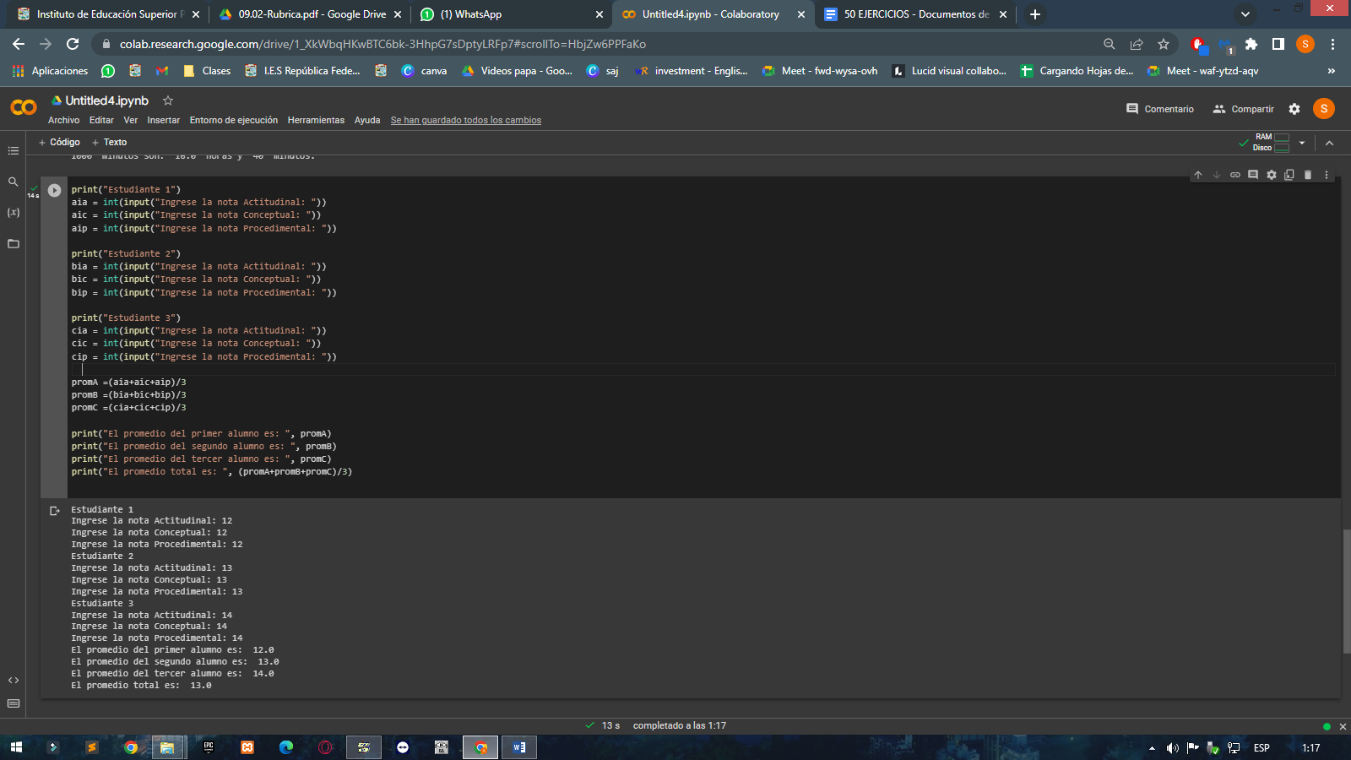

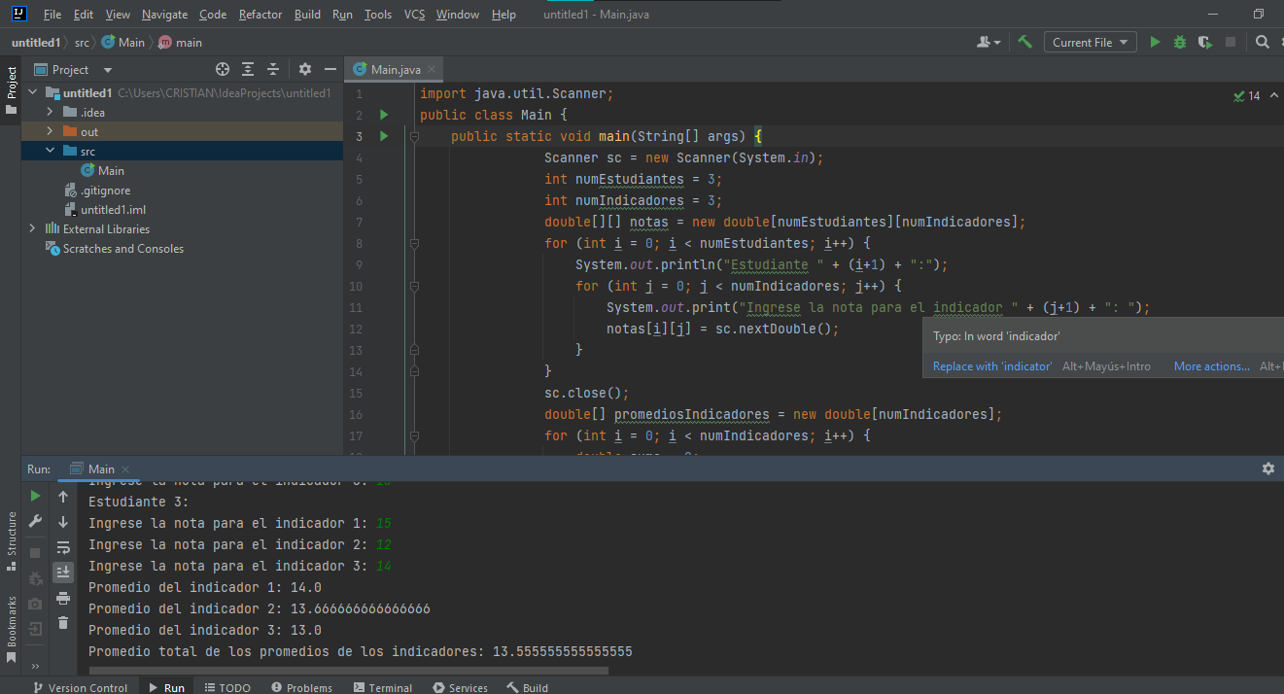

2. Leer el precio de un producto y aplicar un descuento de 30%, imprimir el precio final y el descuento realizado.

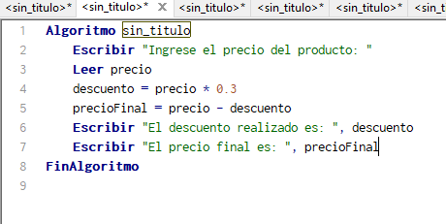

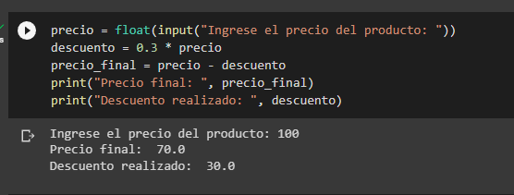

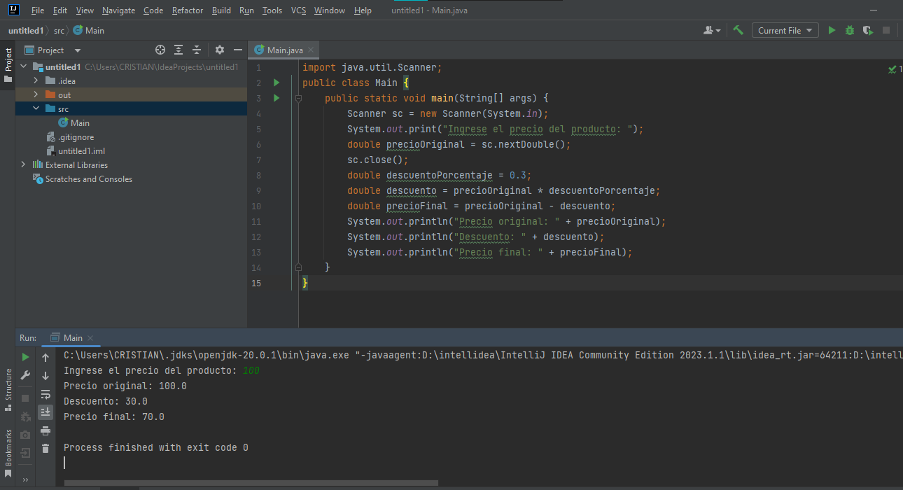

3. Leer el precio de un producto y aplicar el IGV, imprimir el precio final y el IGV.

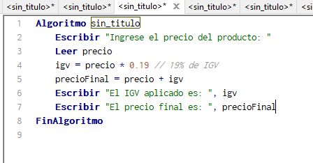

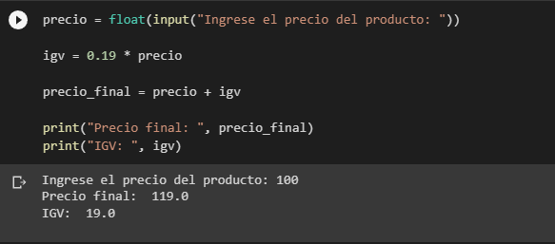

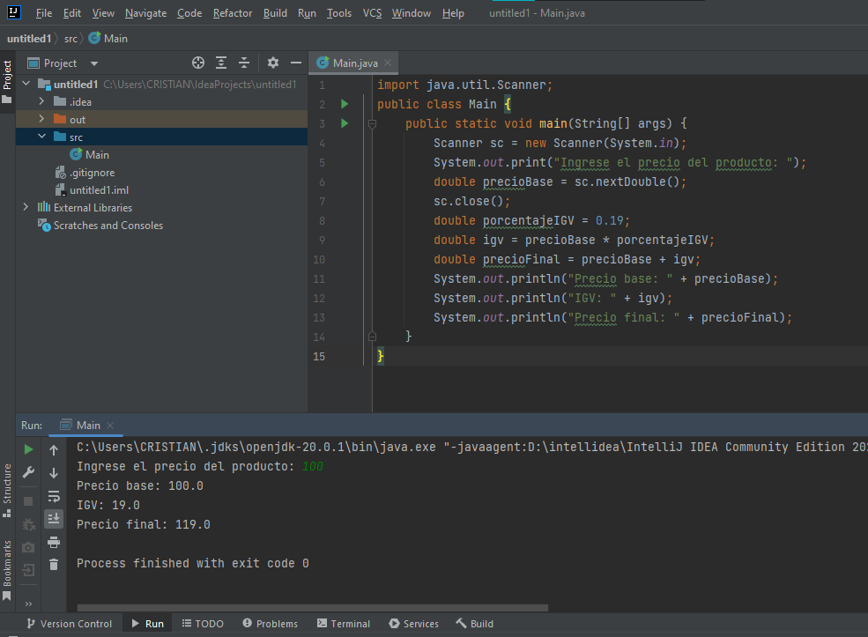

4. Leer dos números e imprimir el resultado de aplicar las 4 operaciones con dichos números.

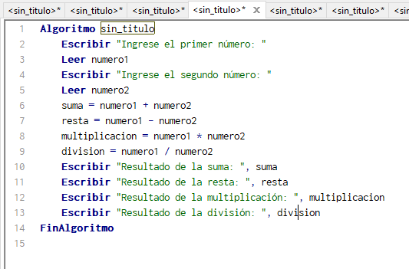

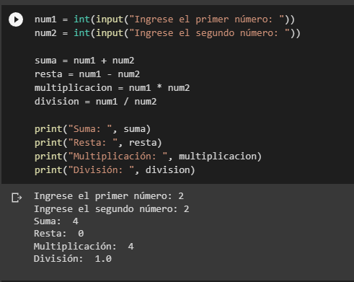

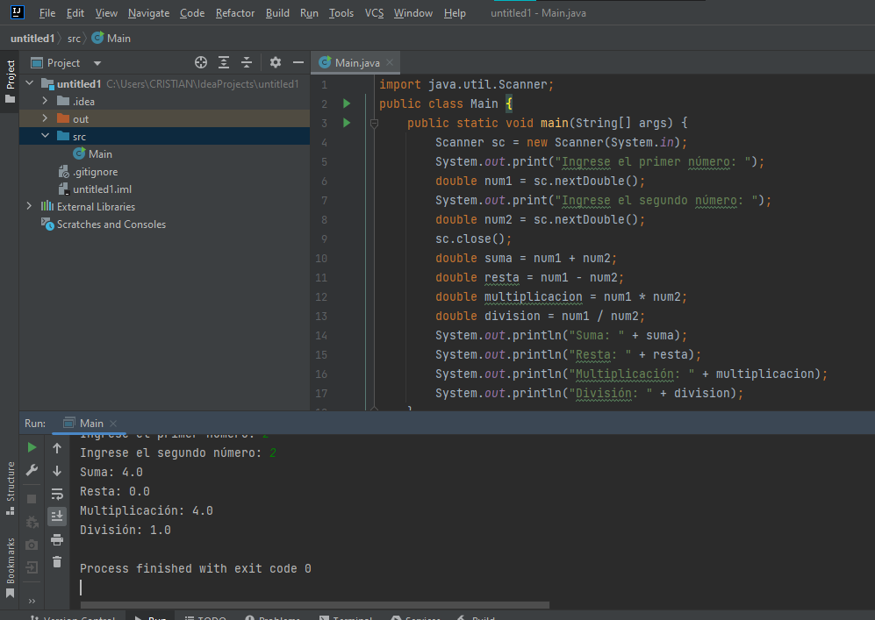

5. Leer el precio de un producto, de acuerdo al precio si es mayor o igual a 5000 se deberá aplicar un descuento de 30% de lo contrario solo hacer un descuento de 20%, imprimir el precio final y el descuento realizado.

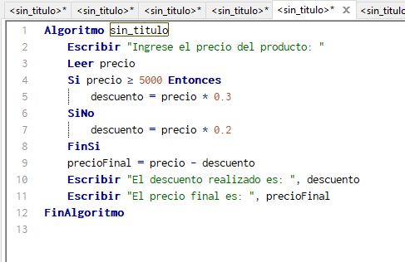

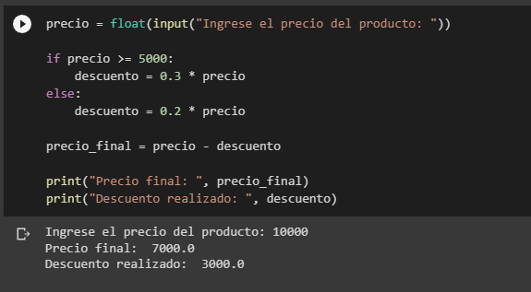

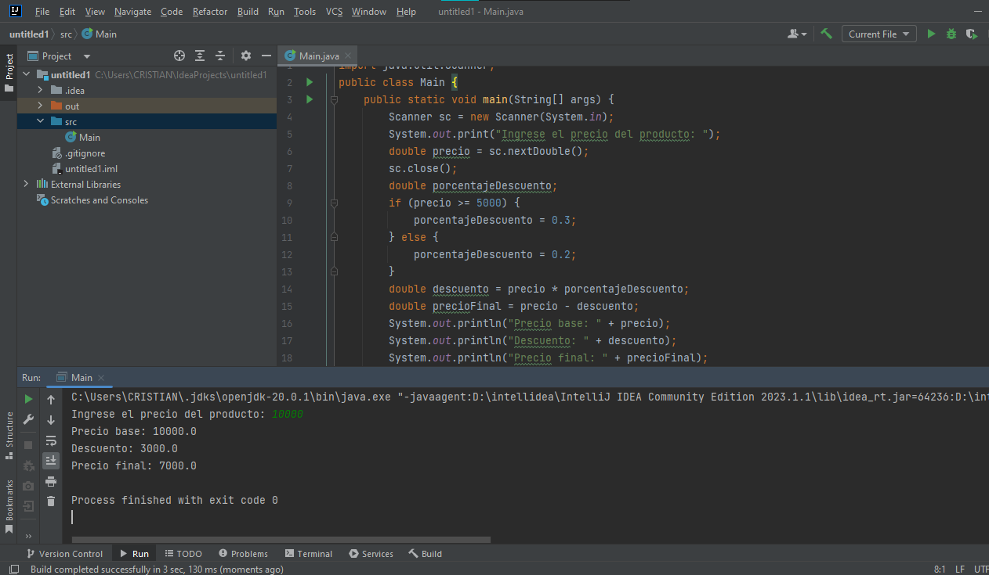

6. Leer una dato tipo nota y validarla (escala vigesimal).

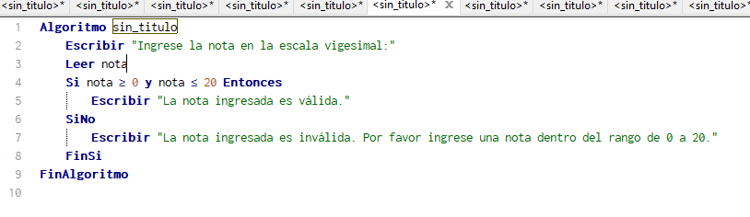

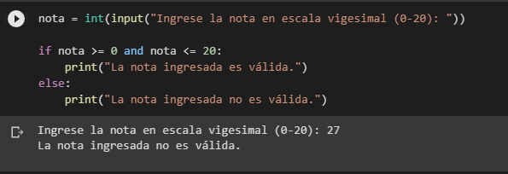

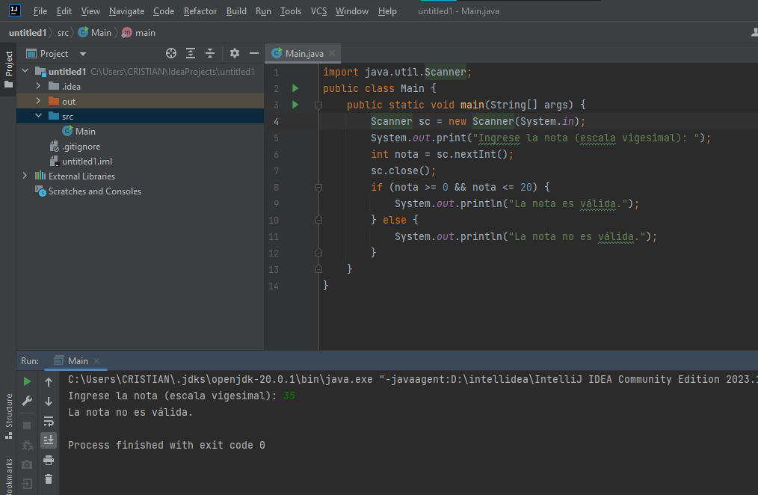

7. Leer dos números e indicar la relación entre ellos.

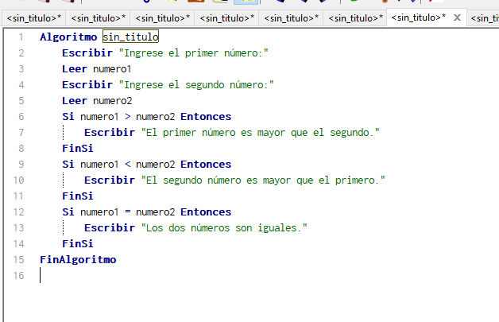

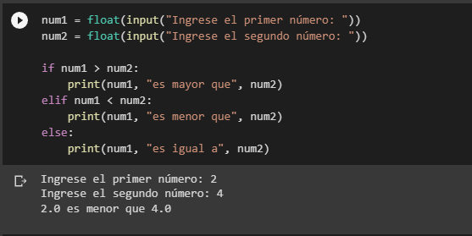

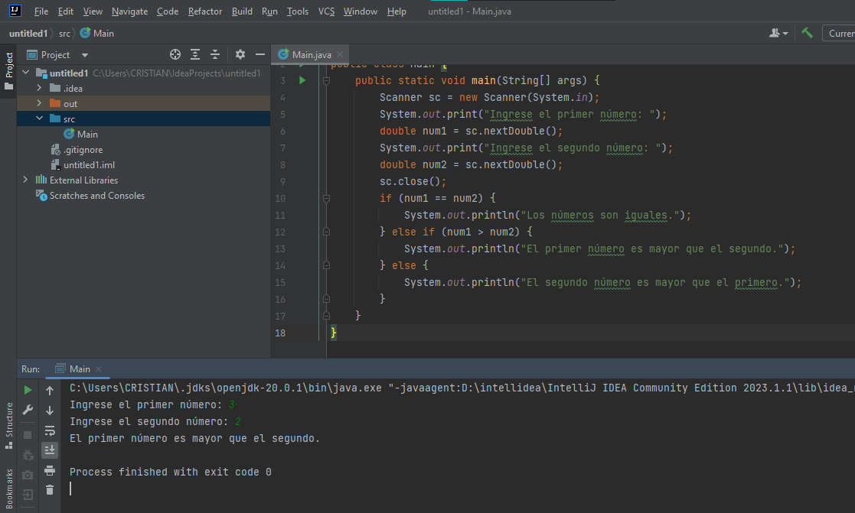

8. Calcular el IMC

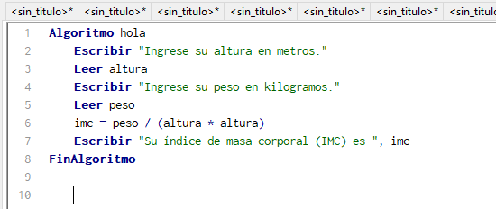

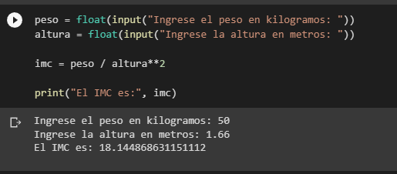

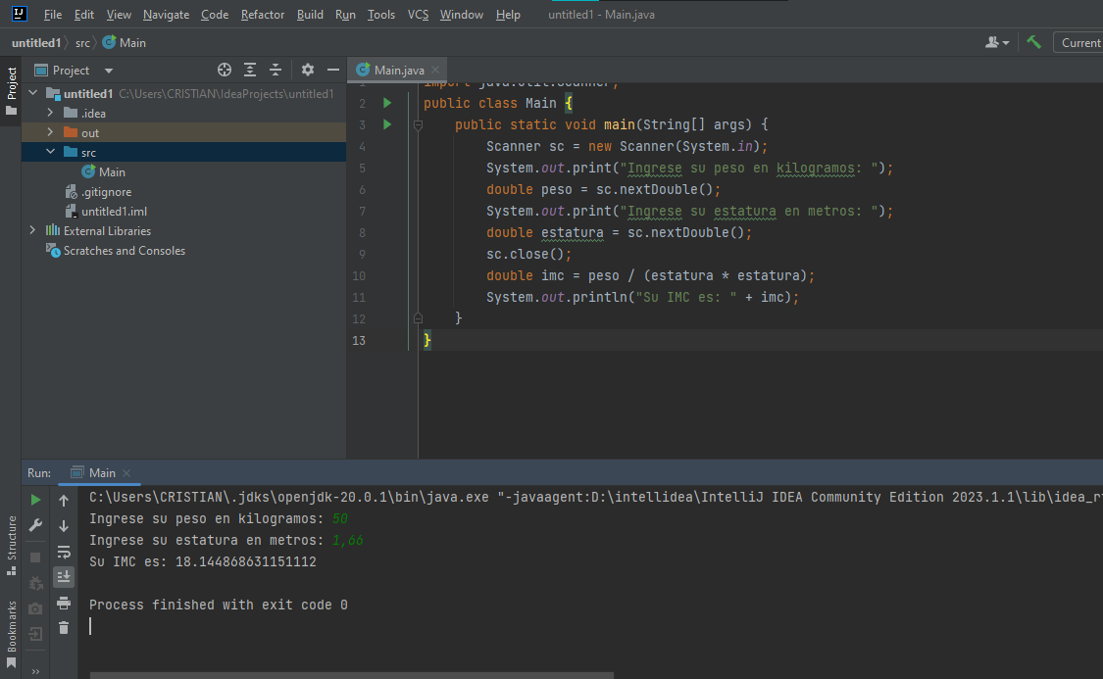

9.Ingresar un número entero y determinar si es divisible por 7.

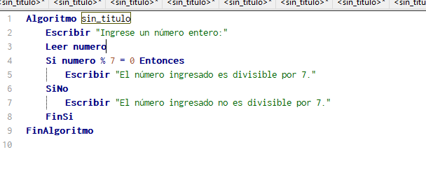

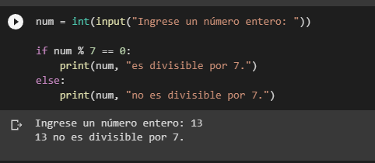

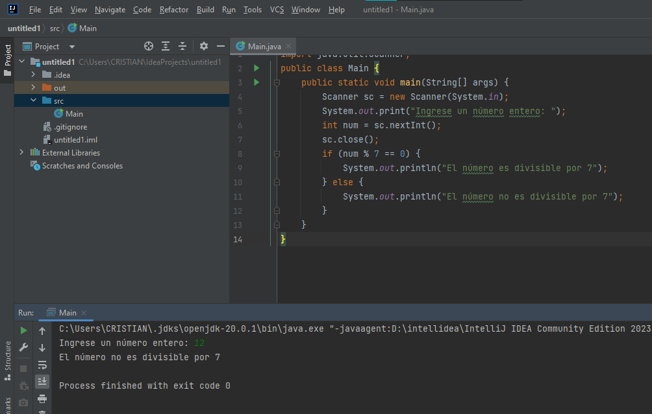

10.Programa que solicita al usuario un número entero y determina si es positivo, negativo o cero, imprimiendo el resultado.

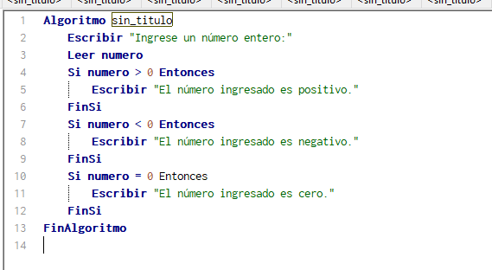

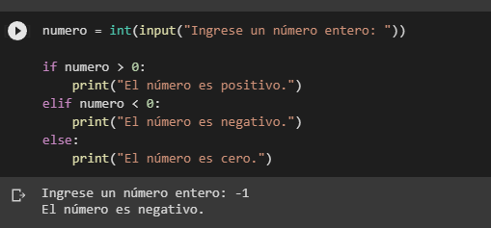

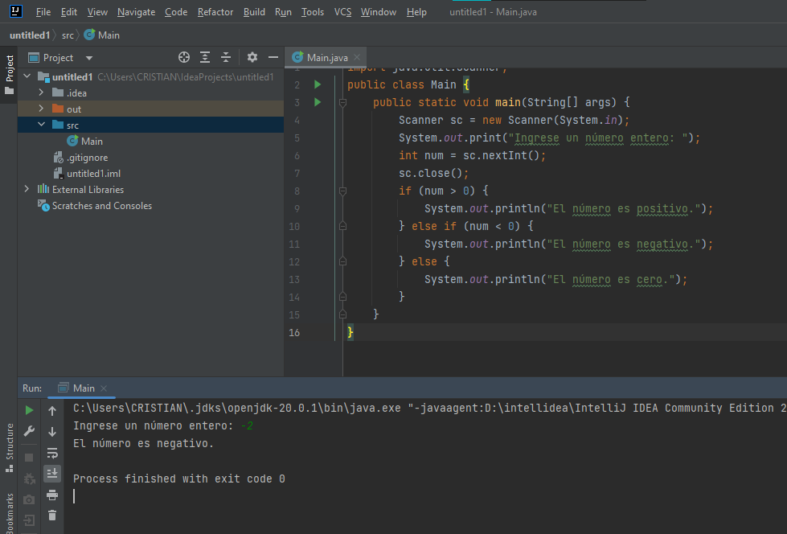

11. Programa que solicita al usuario su nombre y lo imprime en pantalla.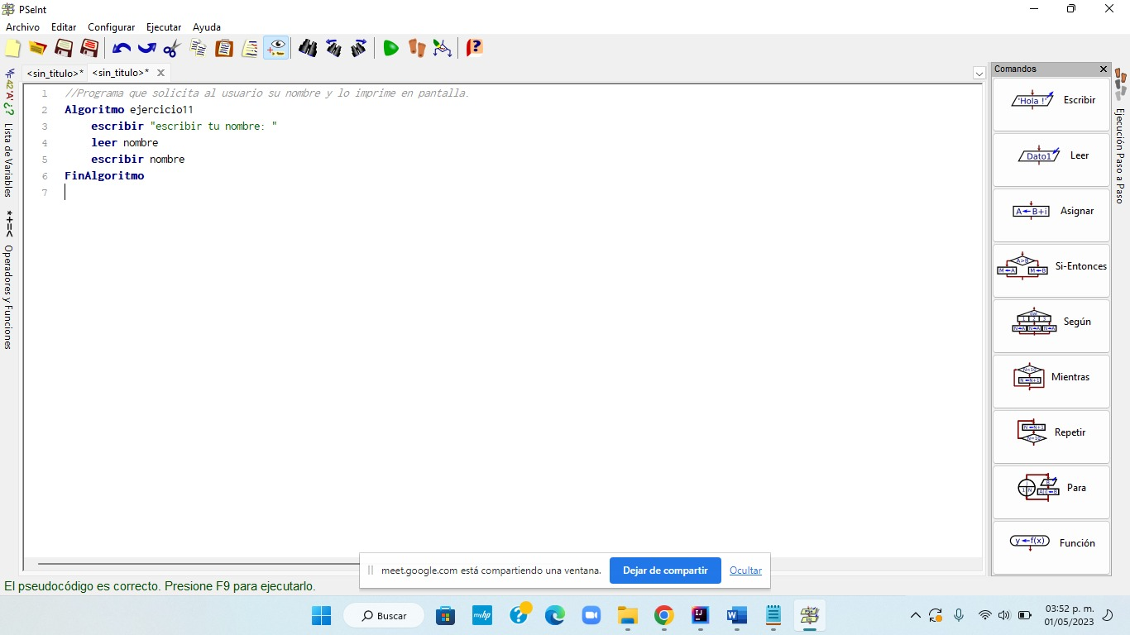

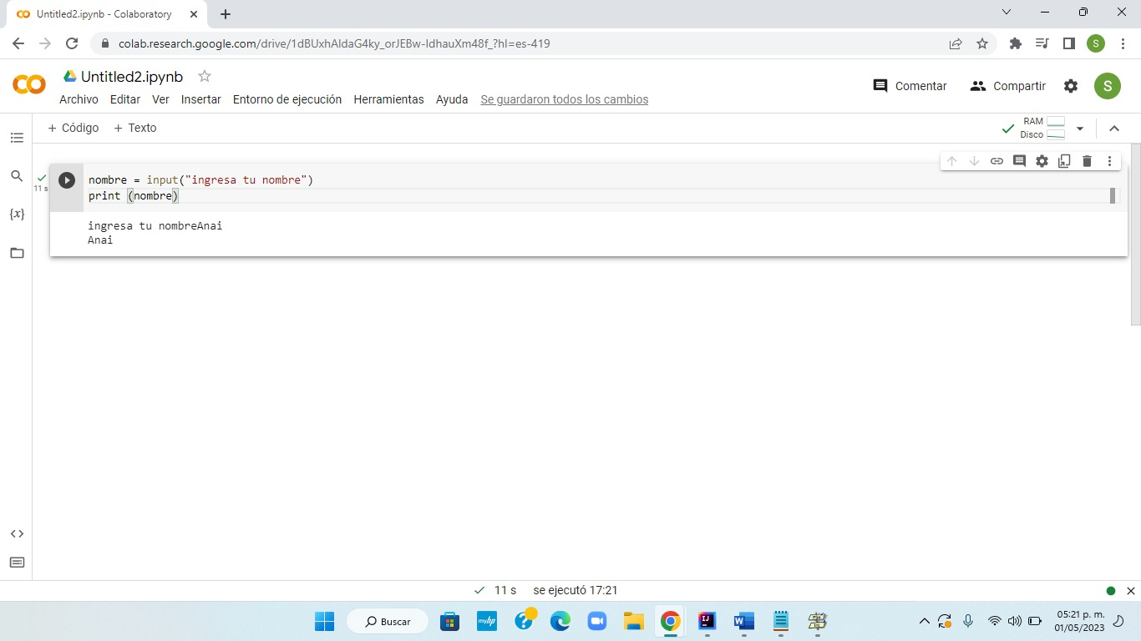

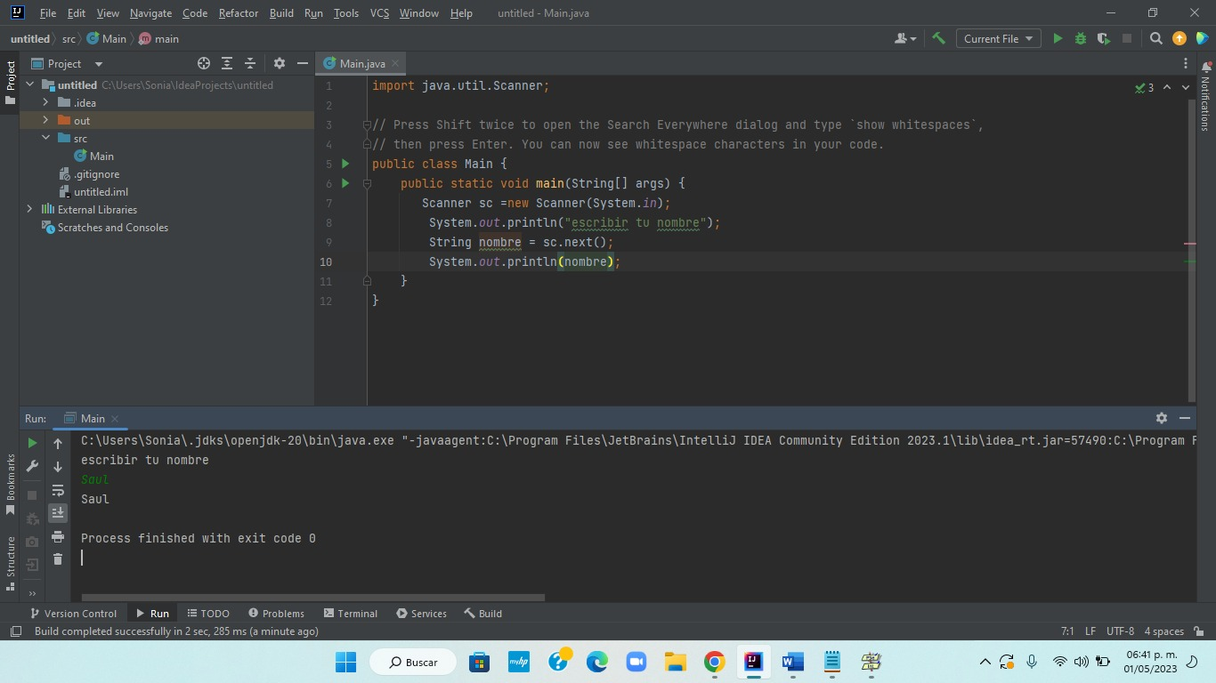

12. Programa que solicita al usuario dos números enteros y calcula su suma, imprimiendo el resultado.

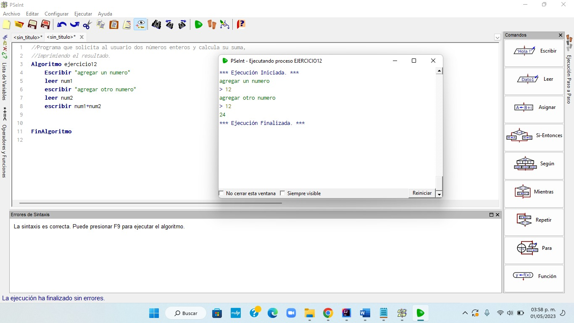

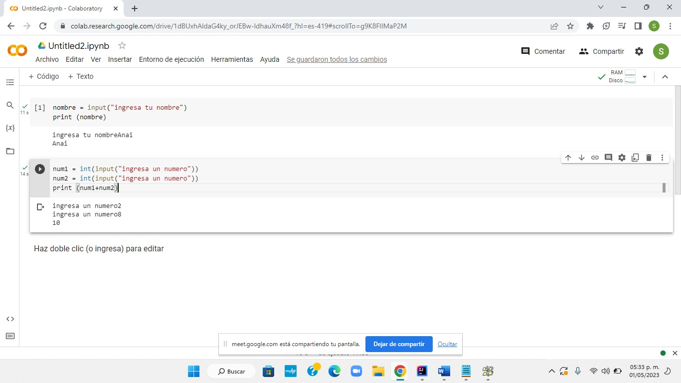

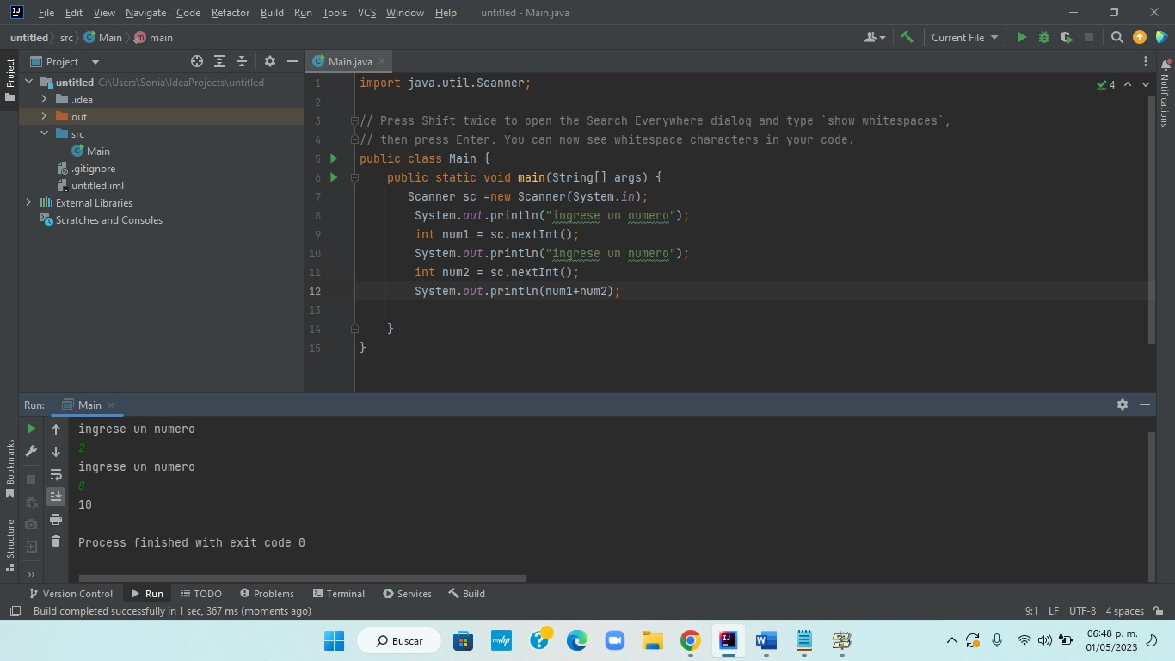

13. Programa que solicita al usuario la base y altura de un triángulo y calcula su área, imprimiendo el resultado.

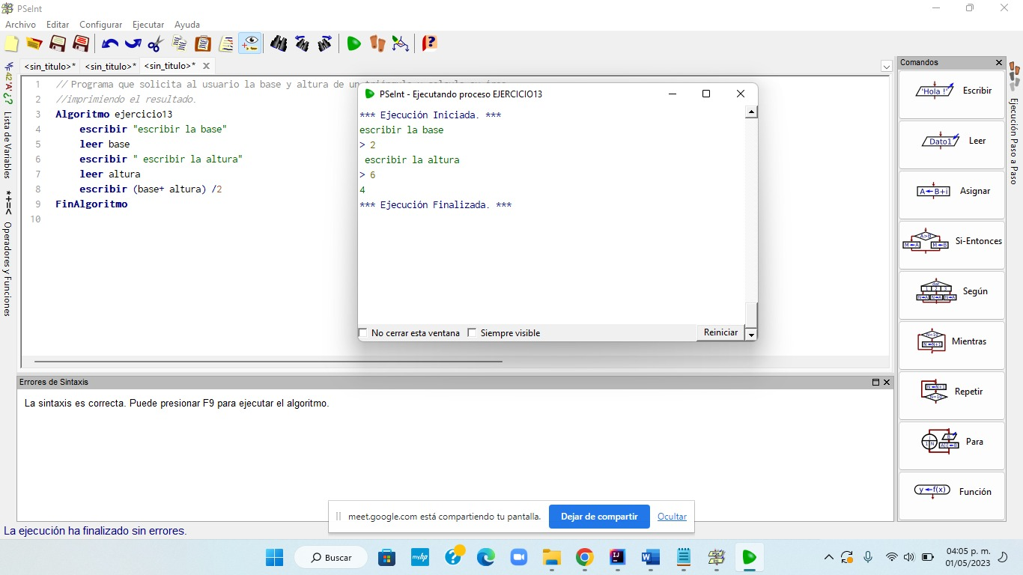

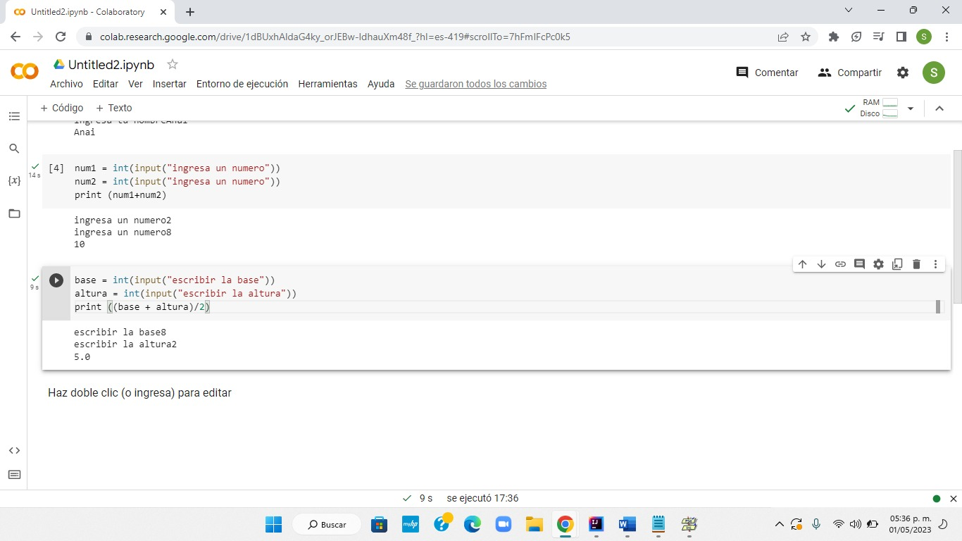

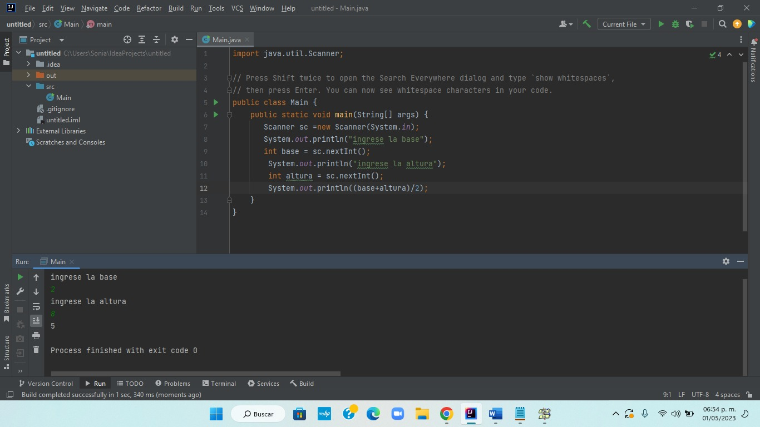

14. Programa que solicita al usuario dos números enteros y calcula su producto, imprimiendo el resultado.

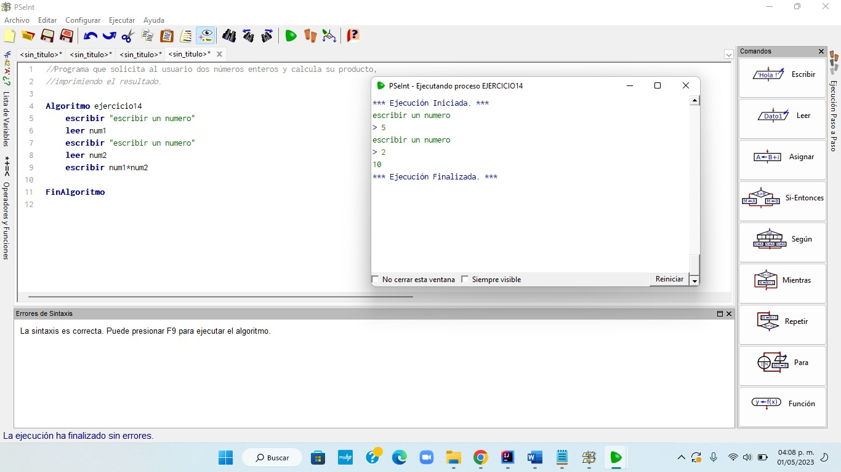

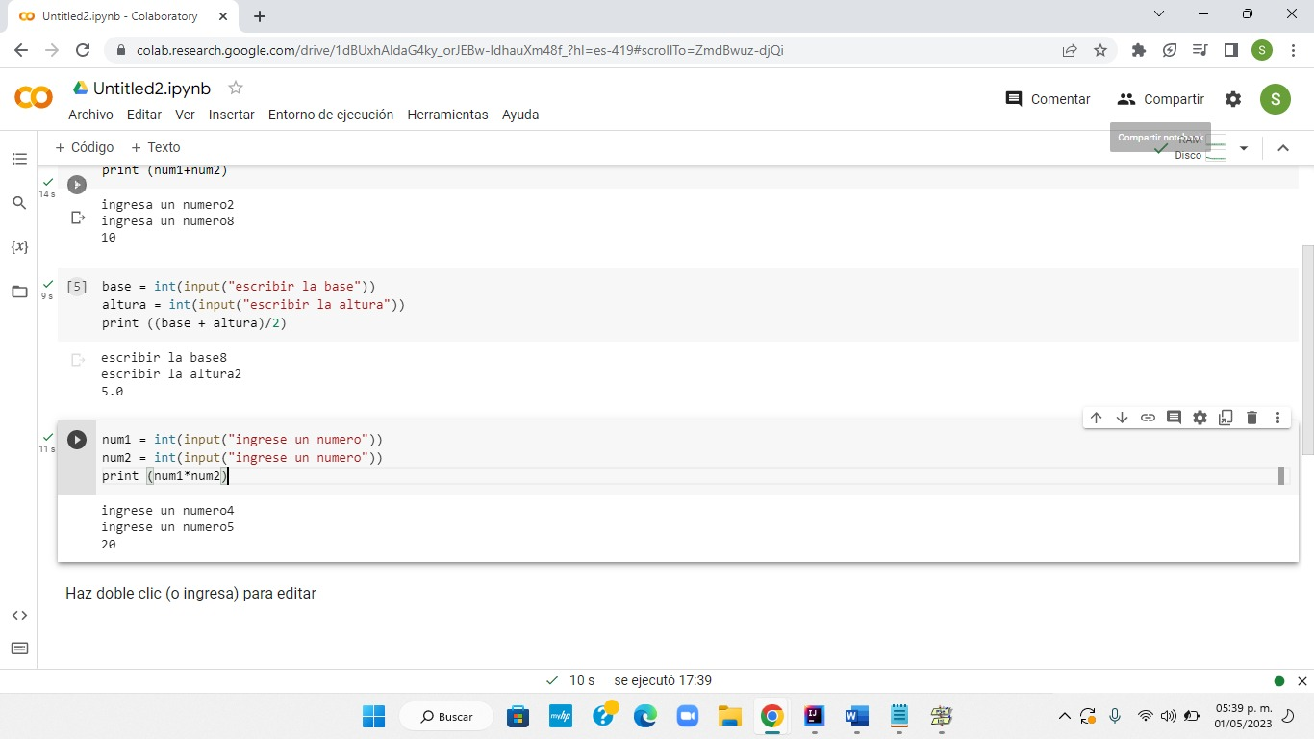

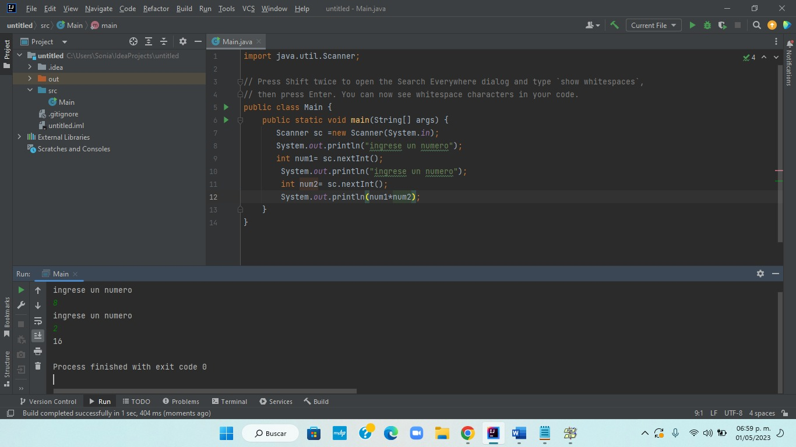

15. Programa que solicita al usuario su edad y calcula el año en que nació, imprimiendo el resultado.

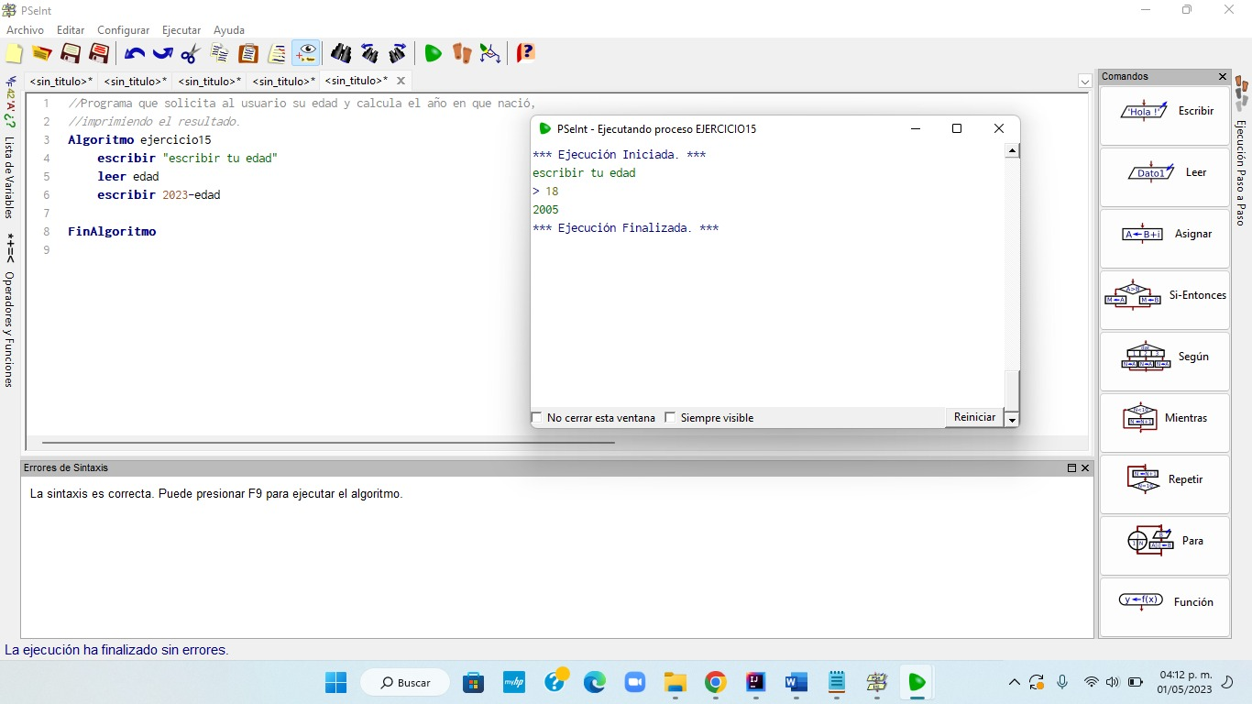

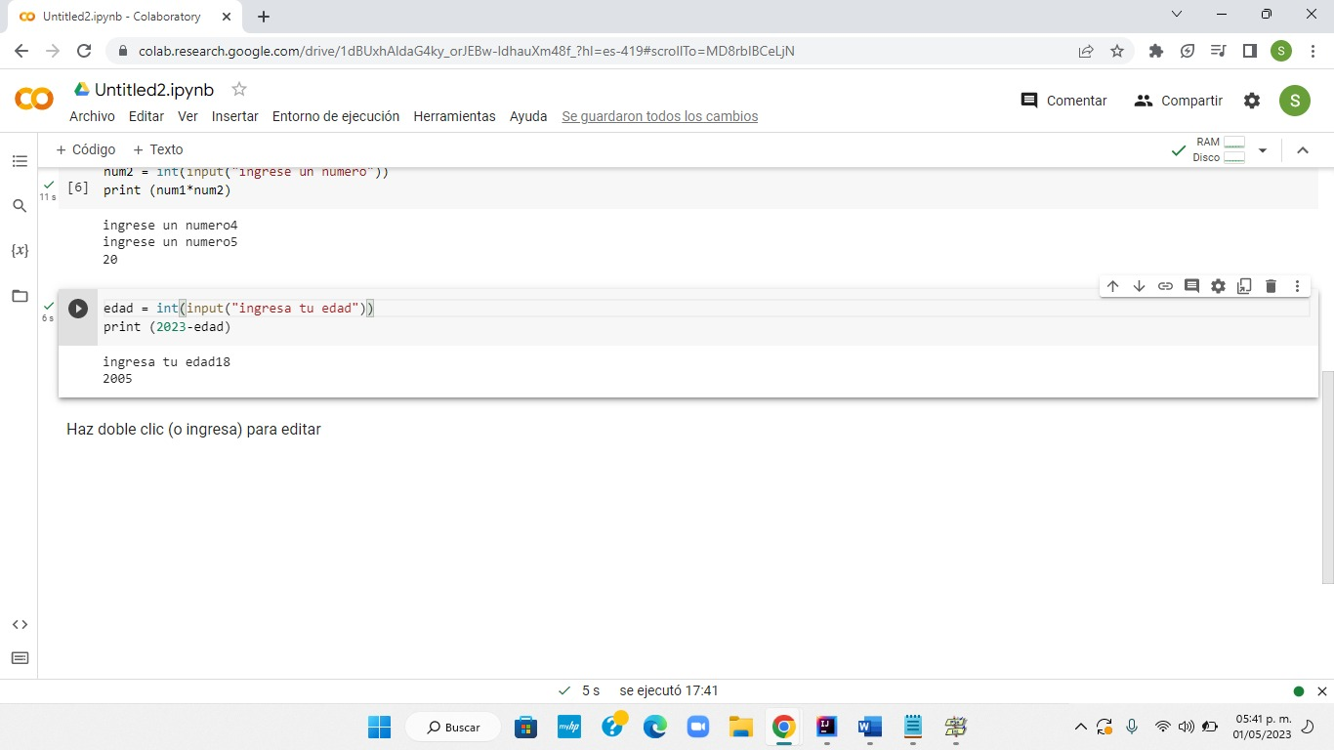

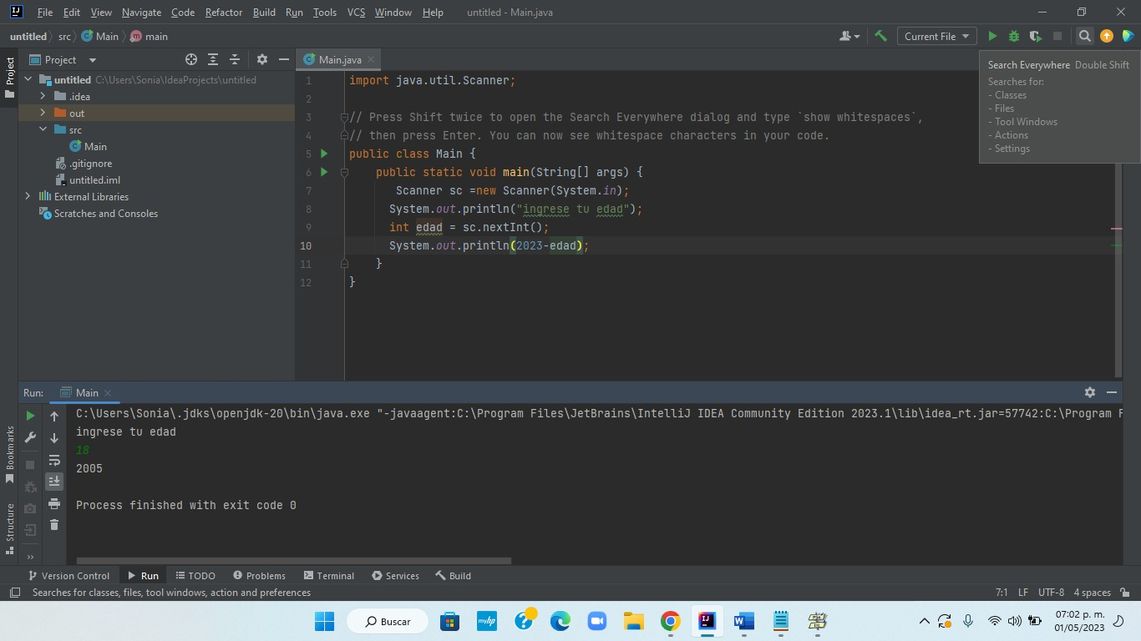

16. Programa que solicita al usuario la temperatura en grados Celsius y la convierte a grados Fahrenheit, imprimiendo el resultado.

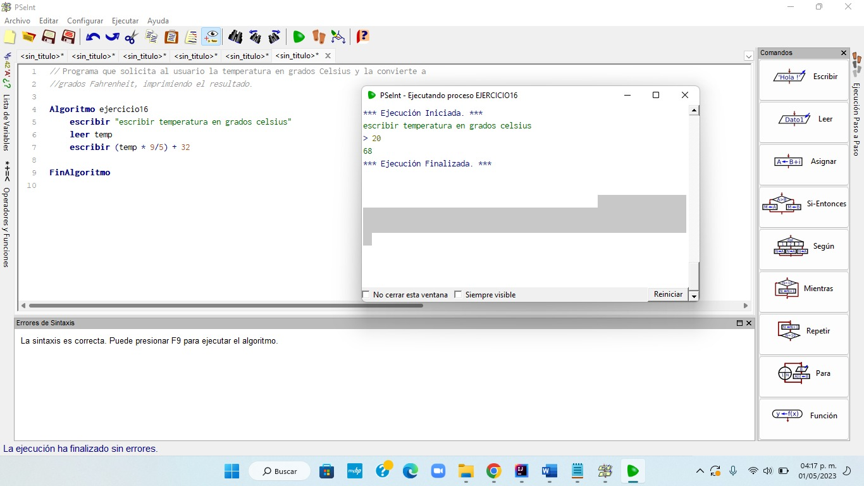

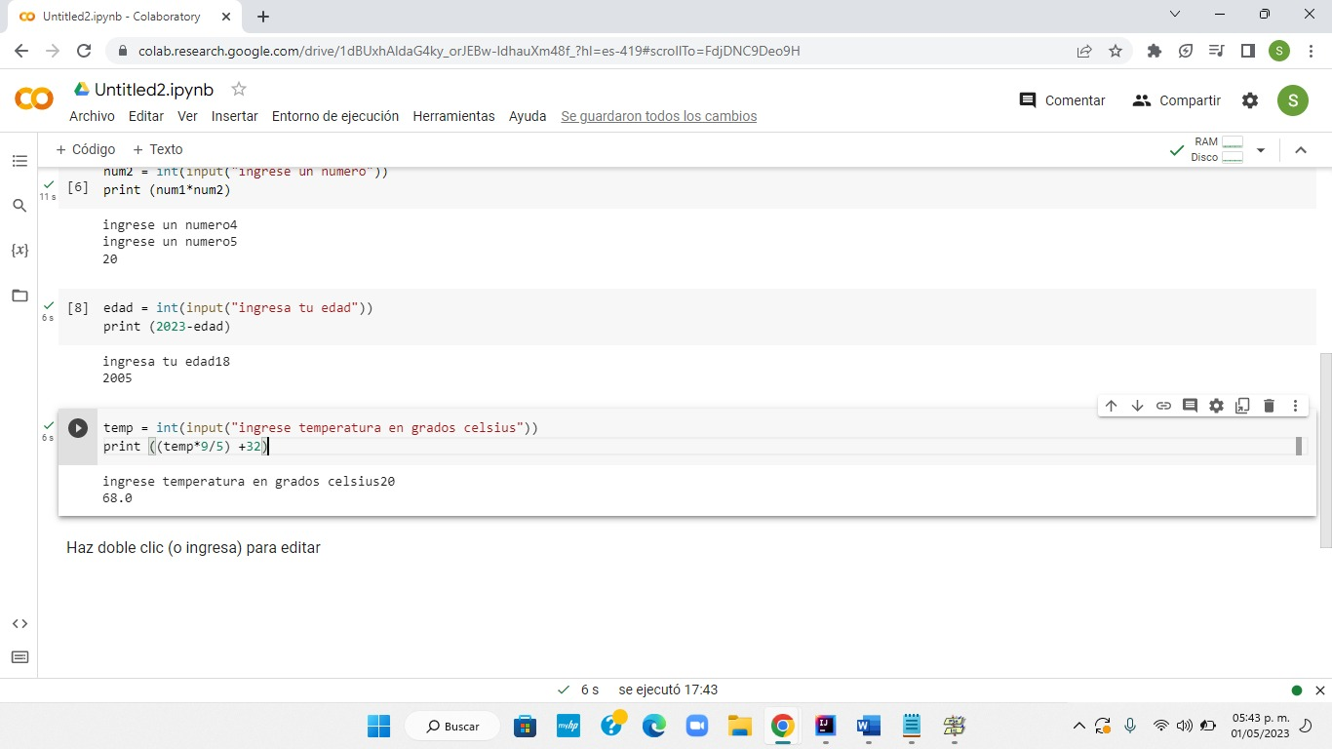

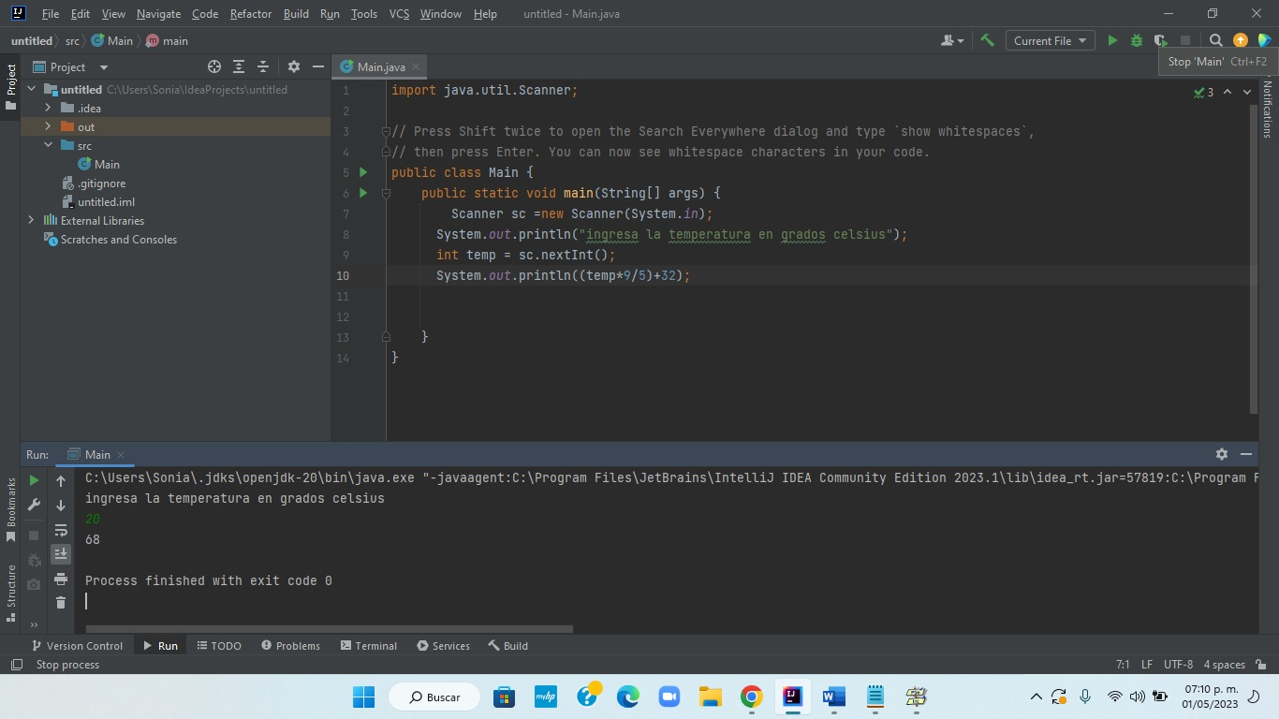

17. Programa que solicita al usuario un número entero y determina si es par o impar, imprimiendo el resultado.

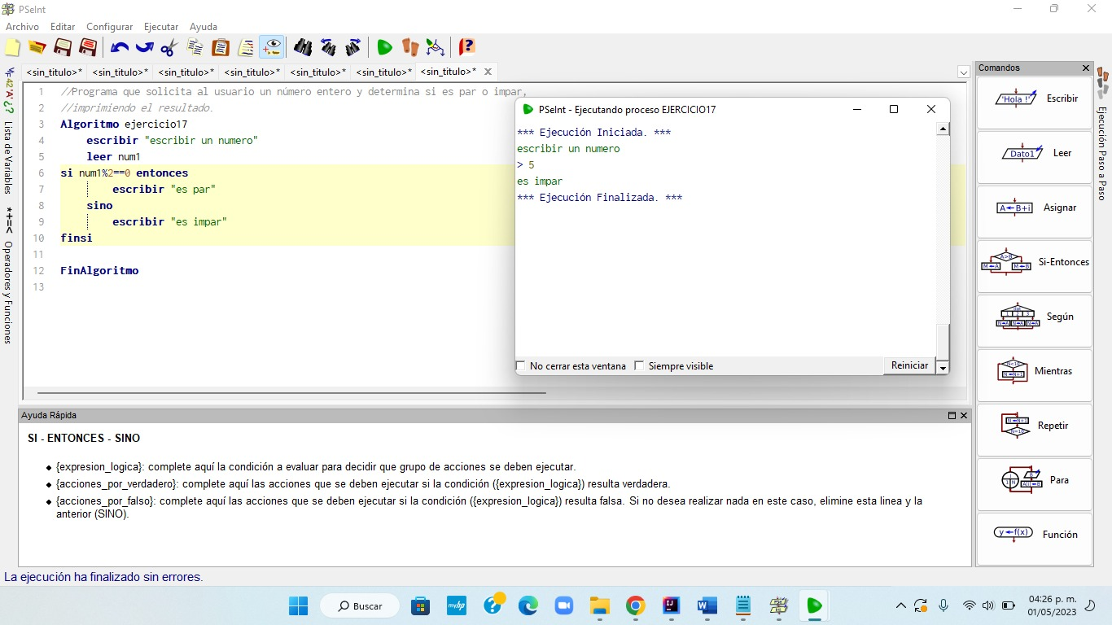

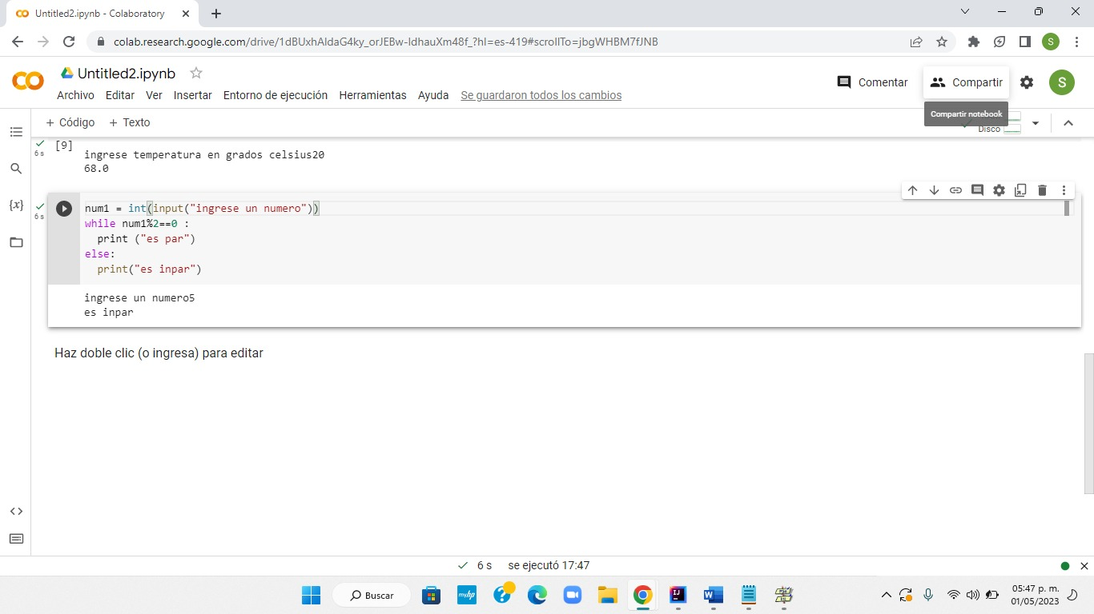

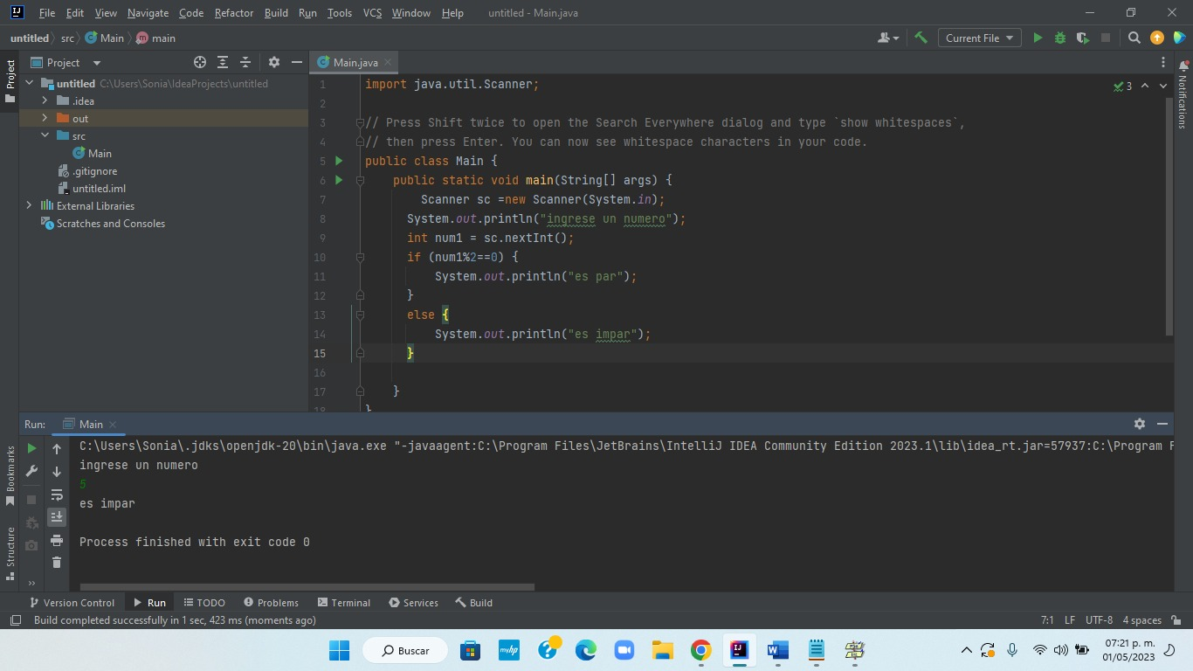

18.Programa que solicita al usuario tres números enteros y determina cuál es el mayor, imprimiendo el resultado.

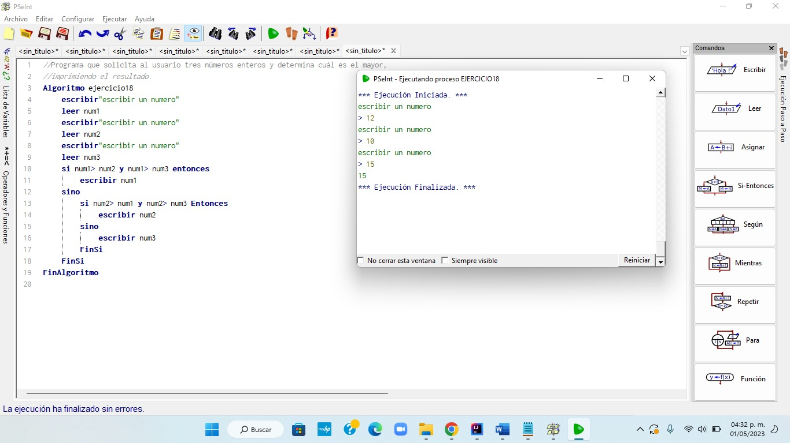

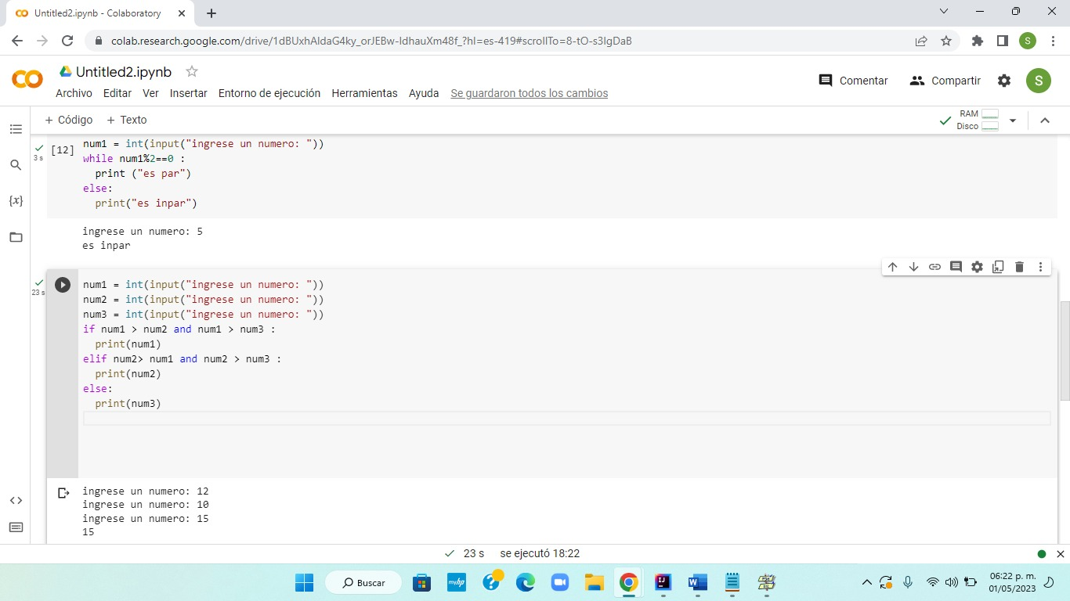

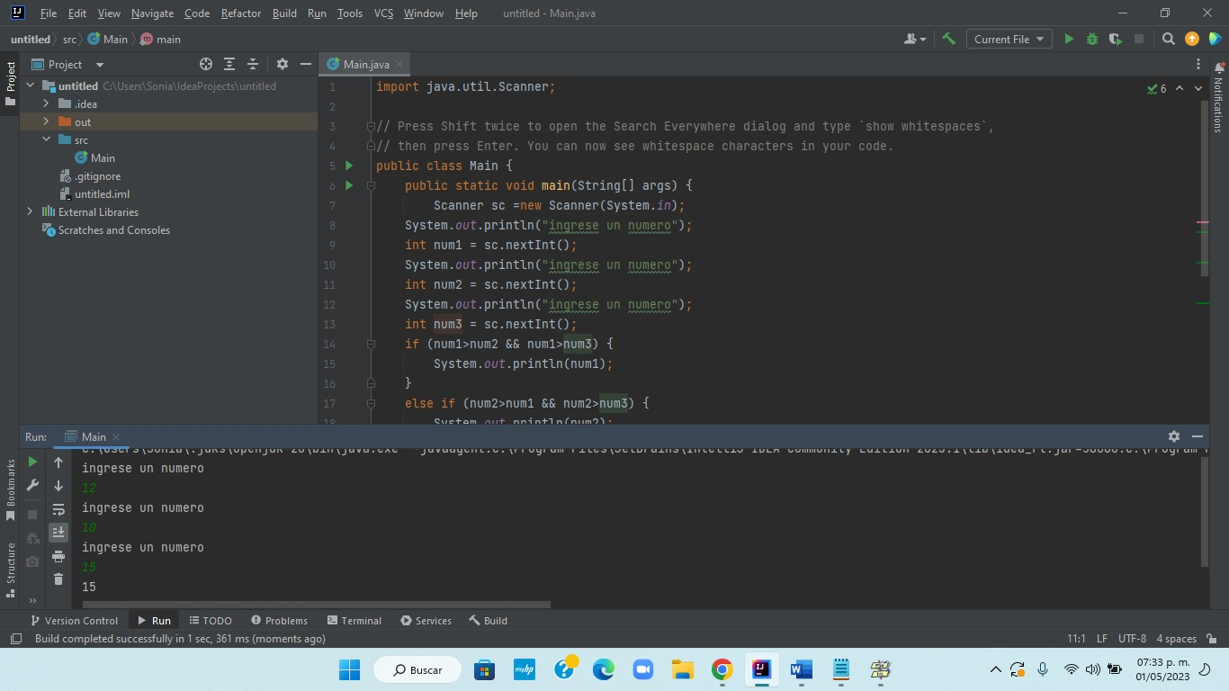

19.Ingresar un numero por teclado y mostrar la tabla de multiplicar de dicho numero (1 - 12)

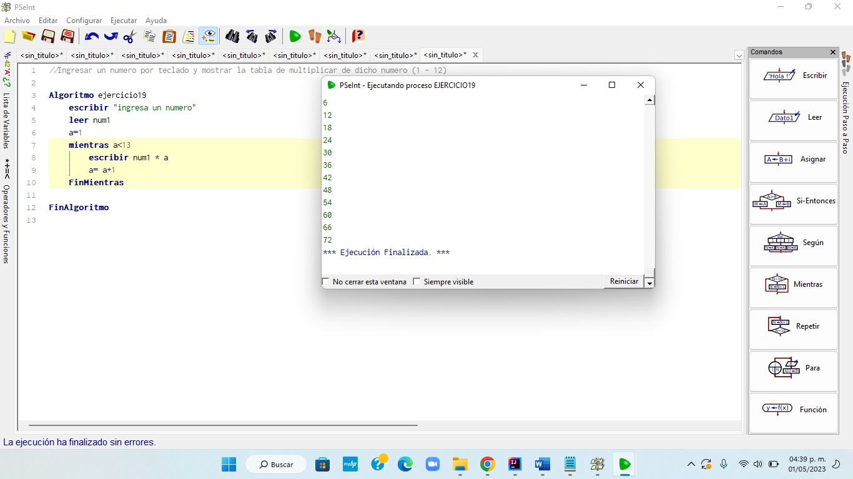

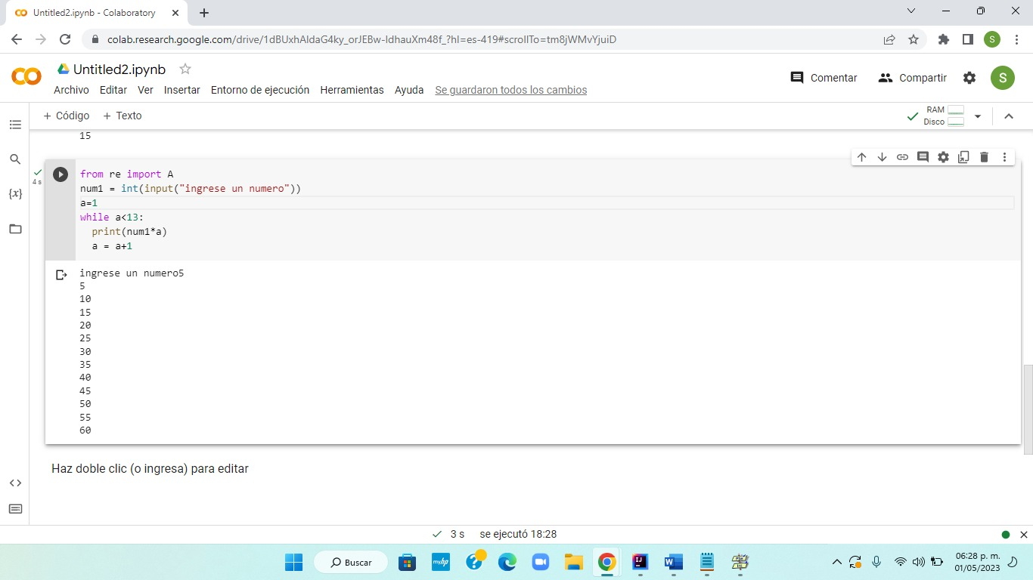

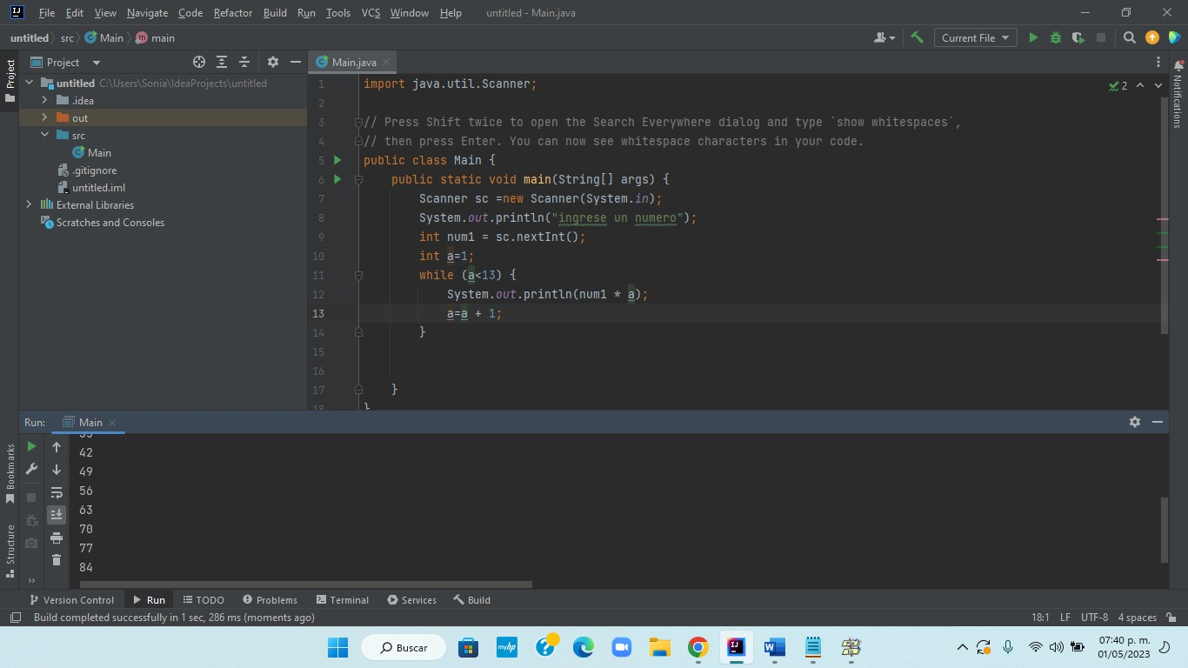

20.Programa que solicita al usuario un número entero y calcula su factorial, imprimiendo el resultado.

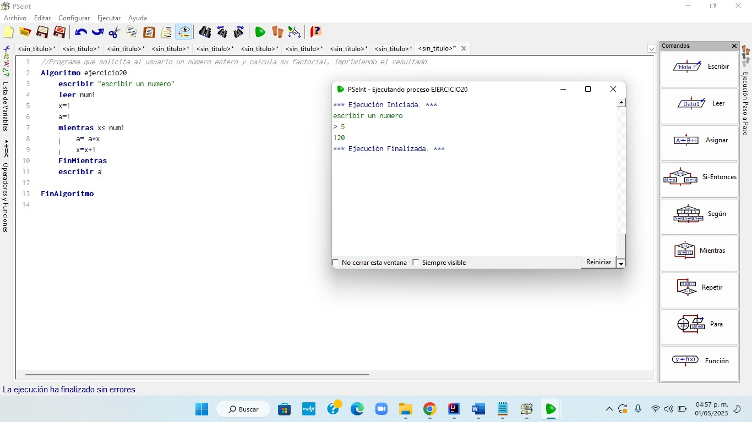

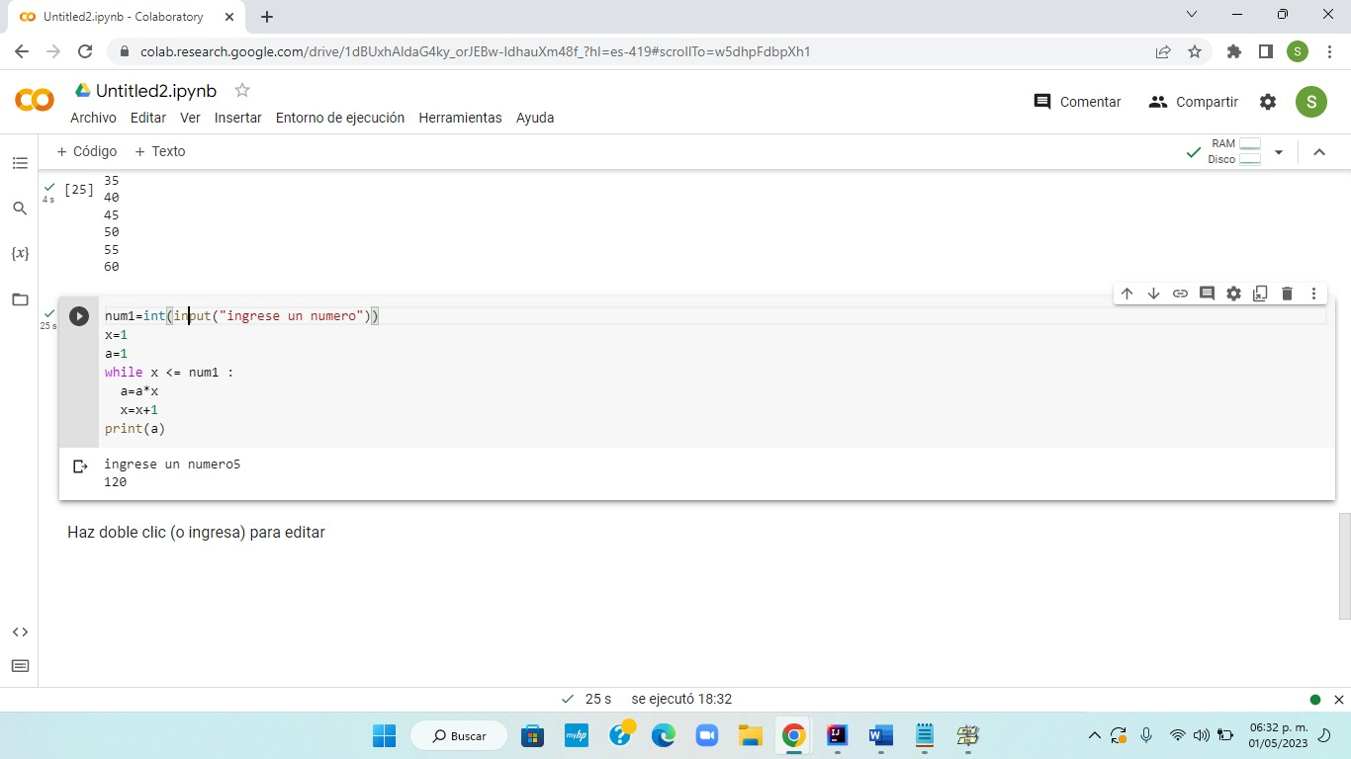

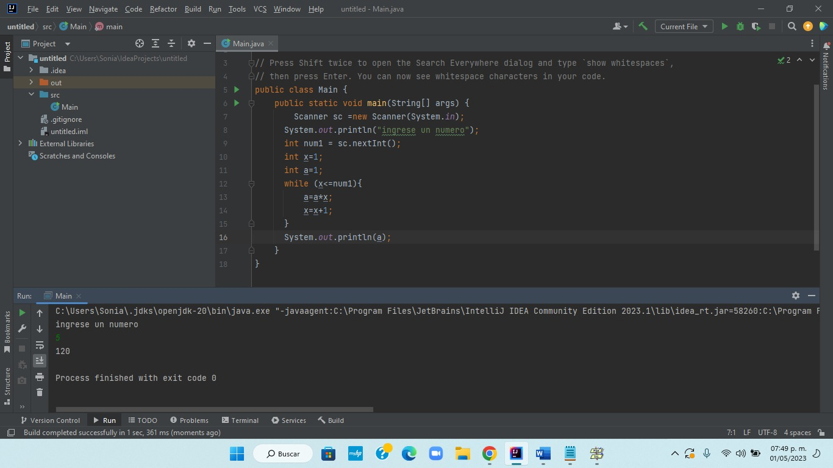

**21. Programa que solicita al usuario un número entero y determina si es perfecto o no, imprimiendo el resultado.**

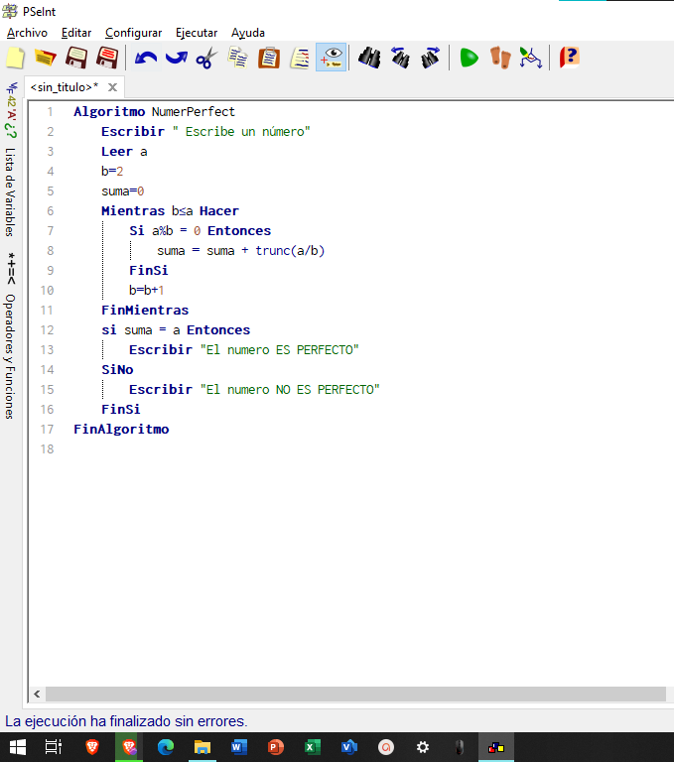

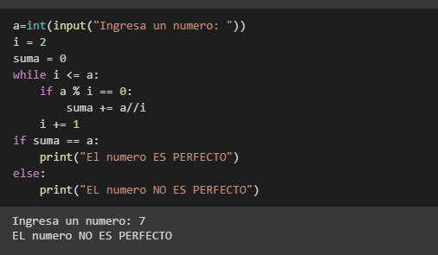

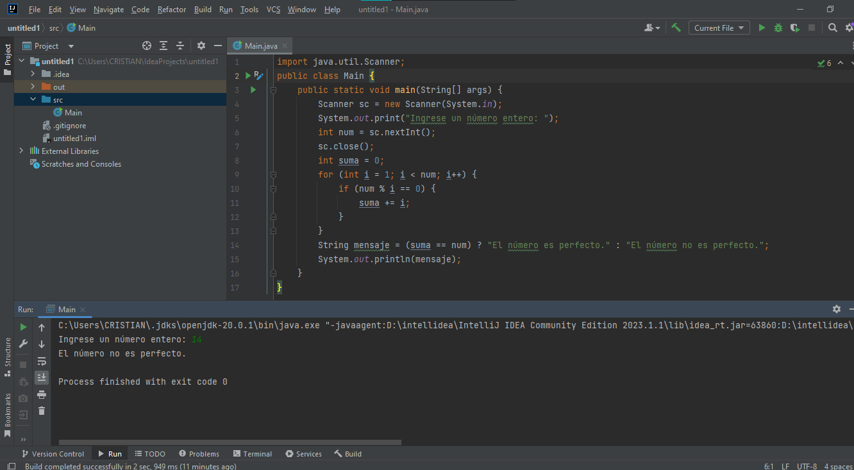

**22. Programa que solicita al usuario dos números enteros y determina si son amigos o no, imprimiendo el resultado.**

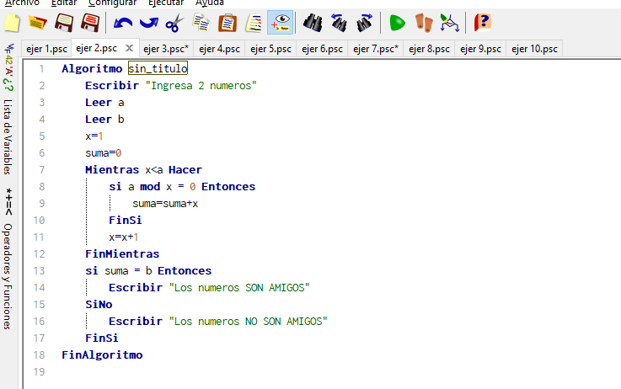

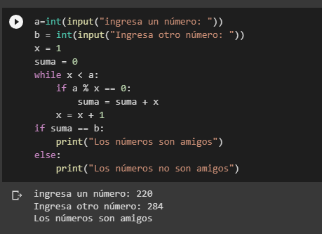

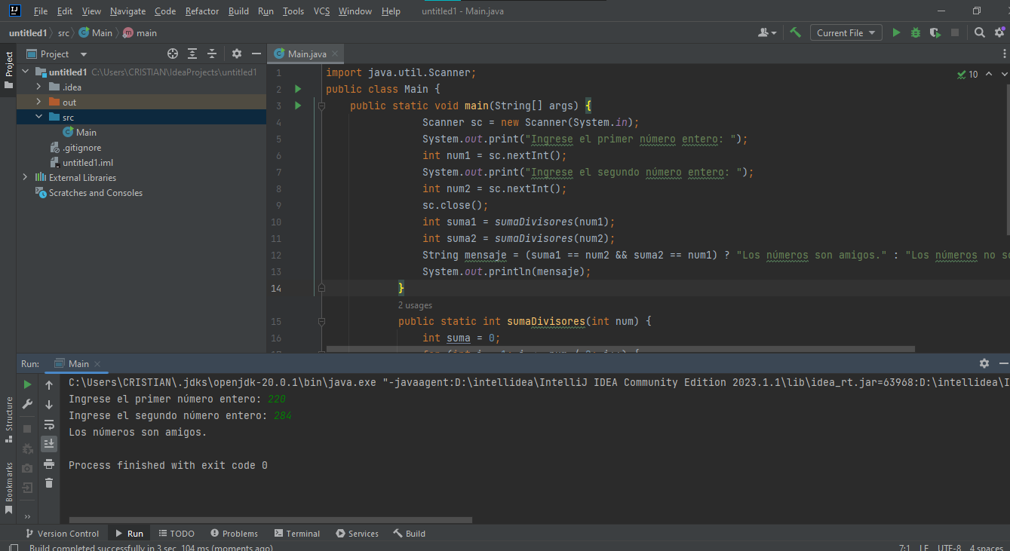

**23. Programa que solicita al usuario una cadena de texto y determina si es palíndromo o no, imprimiendo el resultado.**

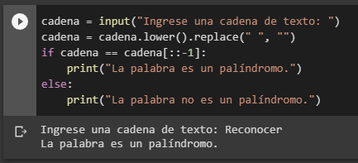

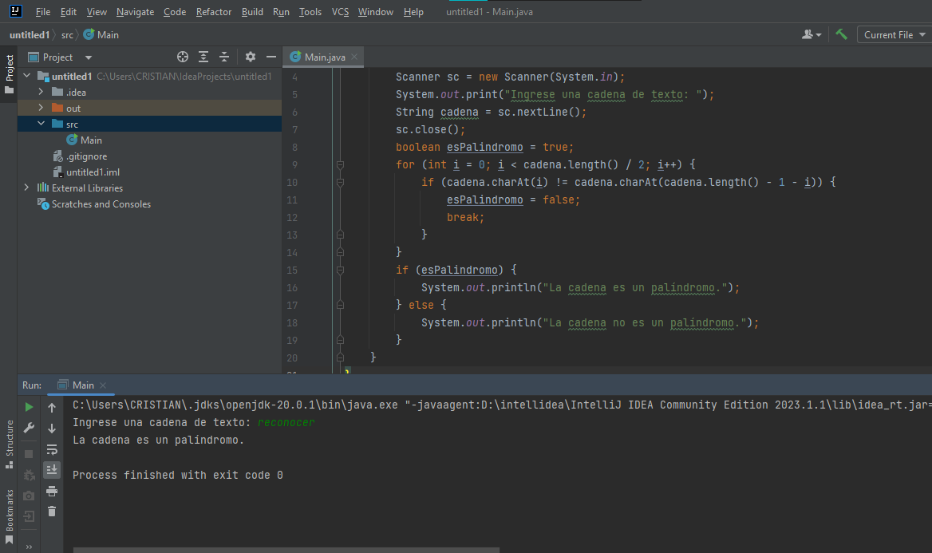

**24. Programa que solicita al usuario un número entero y determina si es un número de Armstrong o no, imprimiendo el resultado.**

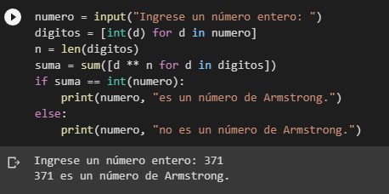

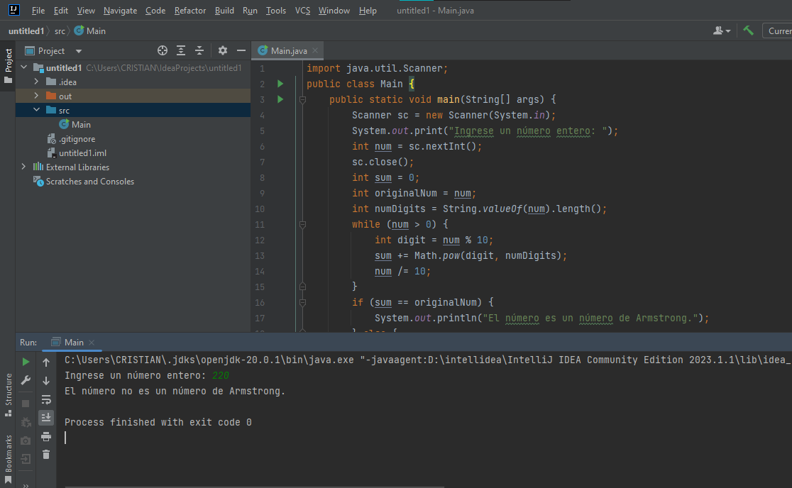

**25. Programa que solicita al usuario una lista de números enteros y determina cuál es el promedio, imprimiendo el resultado.**

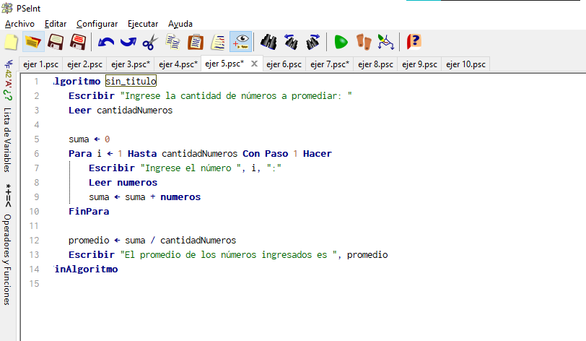

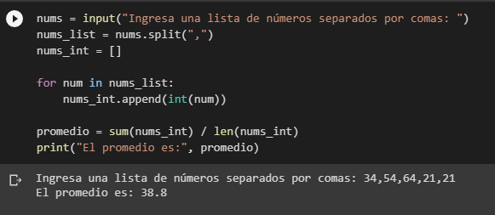

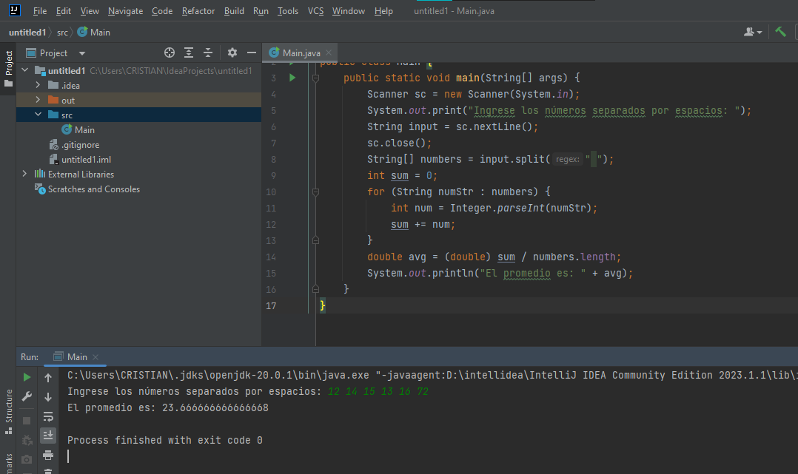

**26. Programa que solicita al usuario una lista de números enteros y determine cuántos de ellos son pares, imprimiendo el resultado.**

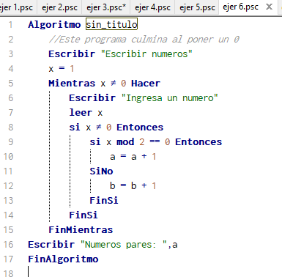

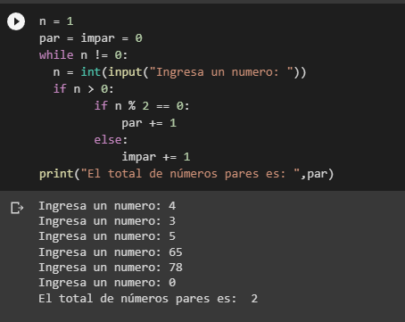

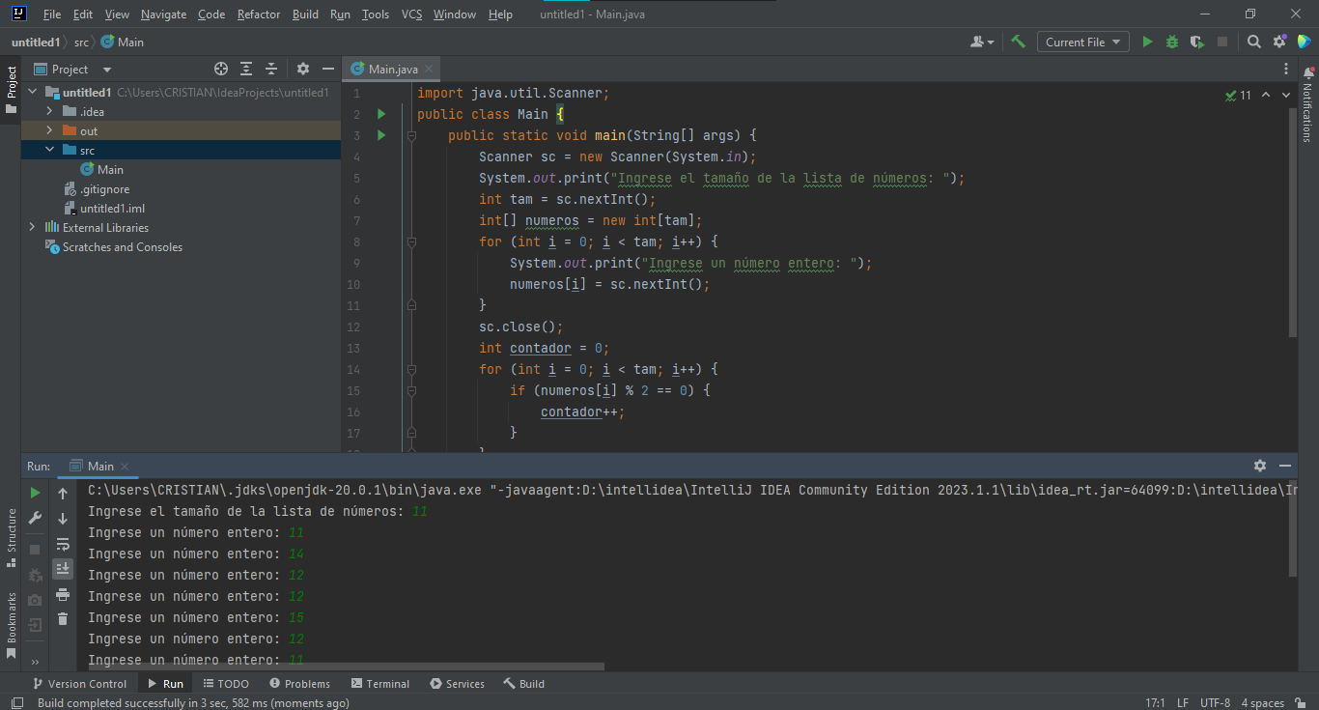

**27. Programa que solicita al usuario una cadena de texto y determina cuántas vocales contiene, imprimiendo el resultado.**

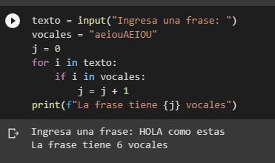

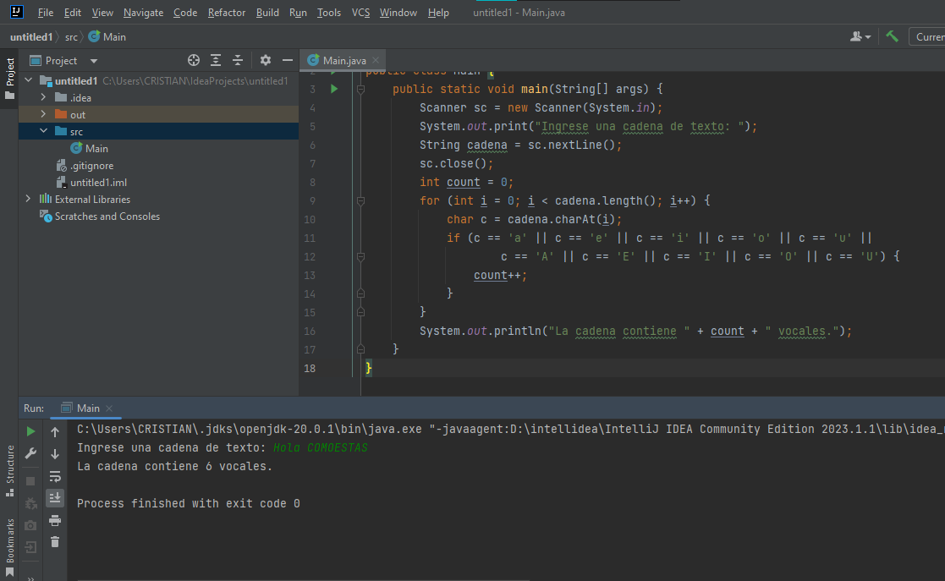

**28. Programa que solicita un número entero y muestra todos sus divisores.**

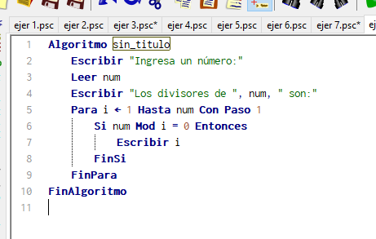

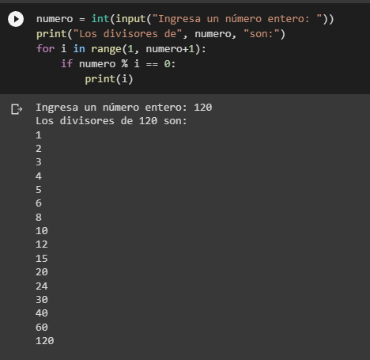

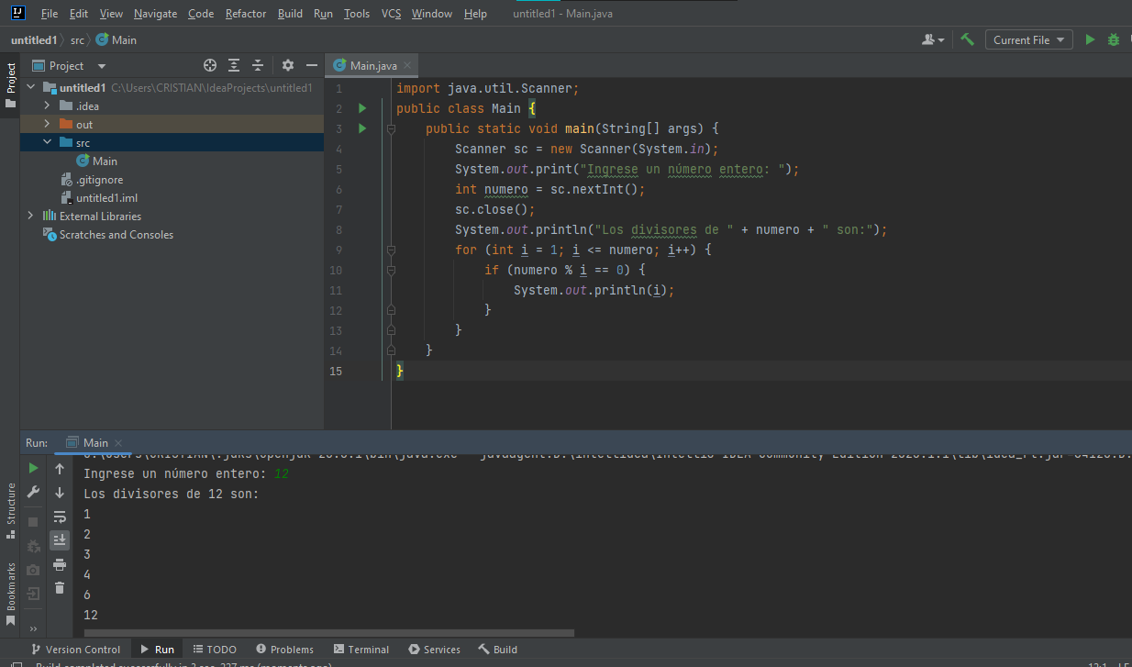

**29.Programa que solicita al usuario un número entero y determina si es primo o no, imprimiendo el resultado.**

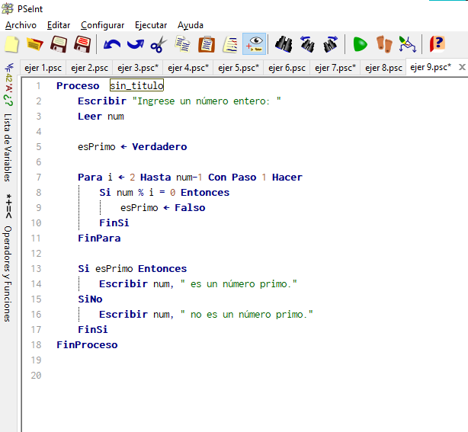

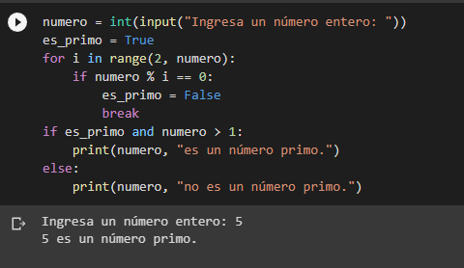

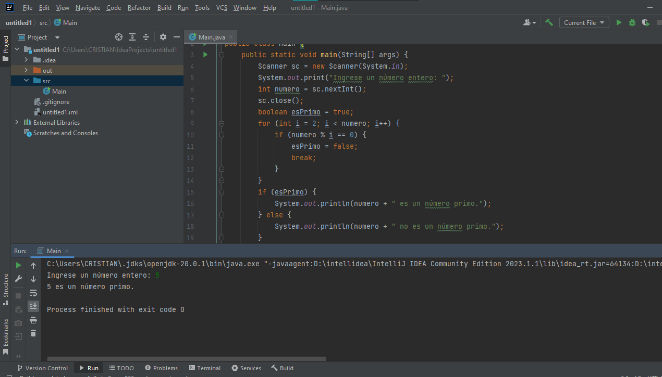

**30.Programa que pida una edad y determine si una persona es mayor de edad o no.**

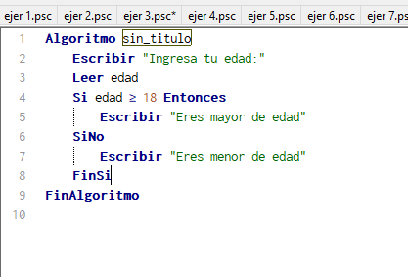

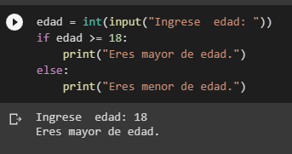

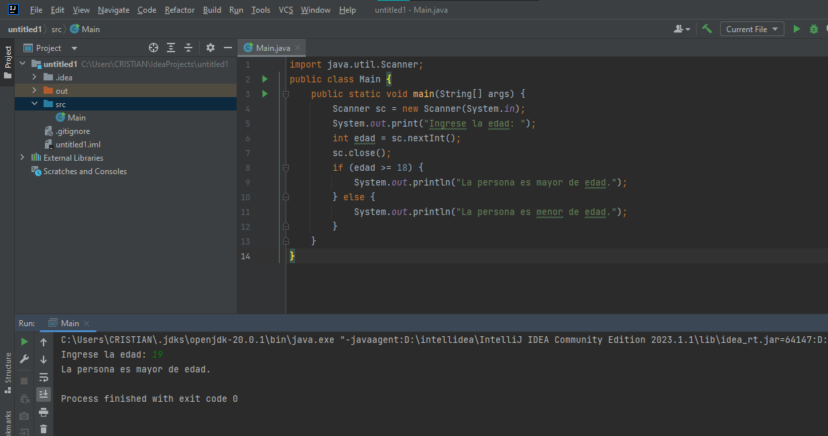

31. Programa que pida dos números y determine cuál de los dos es el mayor.

PSeInt:

Algoritmo Ejercicio31

Escribir "Ponga un numero: "

leer a

Escribir "Ponga otro numero: "

Leer b

si num1>num2 entonces

escribir "el mayor es: ", a

SiNo

Escribir "el mayor es: ", b

FinSi

FinAlgoritmo

Python:

a = int(input("Ponga un numero: "))

b = int(input("Ponga otro numero: "))

if a>b:

print("el mayor es: ", str(a))

else:

print("el mayor es: ", str(b))

Java:

import java.util.Scanner;

public class Main {

public static void main(String[] args) {

Scanner sc =new Scanner(System.in);

System.out.println("Ponga un número");

int a = sc.nextInt();

System.out.println("Ponga otro número");

int b = sc.nextInt();

if (a>b){

System.out.println("El mayor es: " + a);

}

else{

System.out.println("El mayor es: " + b);

}

}

}

32. Programa que pida tres números y determine cuál de los tres es el mayor.

PSeInt:

Algoritmo Ejercicio32

Escribir "Ponga un numero: "

leer num1

Escribir "Ponga otro numero: "

Leer num2

Escribir "Ponga otro numero: "

Leer num3

si num1>num2 y num1>num entonces

si num2>num3

escribir "el mayor es: ", num1, " y el orden seria:", num1, " ", num2, " ",num3

SiNo

escribir "el mayor es: ", num1, " y el orden seria:", num1, " ", num3, " ",num2

FinSi

SiNo

si num2>num1 y num2>num3

si num1>num3

escribir "el mayor es: ", num2, " y el orden seria:", num2, " ", num1, " ",num3

SiNo

escribir "el mayor es: ", num2, " y el orden seria:", num2, " ", num3, " ",num1

FinSi

SiNo

si num1>num2

Escribir "El mayor es: ", num3, " y el orden seria:", num3, " ", num1, " ",num2

SiNo

Escribir "El mayor es: ", num3, " y el orden seria:", num3, " ", num2, " ",num3

FinSi

FinSi

FinSi

FinAlgoritmo

Python:

num1 = int(input("Ponga un numero: "))

num2 = int(input("Ponga un numero: "))

num3 = int(input("Ponga un numero: "))

if num1>num2 and num1>num3 and num2>num3:

print("el mayor es: ", str(num1), " y el orden seria:", str(num1), " ", str(num2), " ",str(num3))

elif num1>num2 and num1>num3 and num3>num2:

print("el mayor es: ", str(num1), " y el orden seria:", str(num1), " ", str(num2), " ",str(num3))

elif num2>num1 and num2>num3 and num1>num3:

print("el mayor es: ", str(num2), " y el orden seria:", str(num2), " ", str(num1), " ",str(num3))

elif num2>num1 and num2>num3 and num3>num1:

print("el mayor es: ", str(num2), " y el orden seria:", str(num2), " ", str(num3), " ",str(num1))

elif num3>num1 and num3>num2 and num1>num2:

print("el mayor es: ", str(num3), " y el orden seria:", str(num3), " ", str(num1), " ",str(num2))

else:

print("el mayor es: ", str(num3), " y el orden seria:", str(num3), " ", str(num2), " ",str(num3))

Java:

import java.util.Scanner;

public class Main {

public static void main(String[] args) {

Scanner sc = new Scanner(System.in);

System.out.println("Ingresa el primer numero: ");

int a = sc.nextInt();

System.out.println("Ingresa el segundo numero: ");

int b = sc.nextInt();

System.out.println("Ingresa el tercer numero: ");

int c = sc.nextInt();

if (a>b && a>c)

if (b>c)

System.out.println(a + " " + b + " " + c);

else

System.out.println(a +" " + c + " " + b);

else if (b>a && b>c) {

if (a>c)

System.out.println(b +" " + a + " " + c);

else

System.out.println(b + " " + c + " " + b);

}

else

if (a>b)

System.out.println(c + " " + a + " " + b);

else

System.out.println(c + " " + b + " " + a);

}

}

33. Programa que pida una letra y determine si es una vocal o una consonante.

PSeInt:

Algoritmo ejercicio33

Escribir "Ingresa una letra: "

Leer letra

Si letra = "a" o letra = "e" o letra = "i" o letra = "o" o letra = "u"

Escribir "es una vocal"

SiNo

Escribir "Es una consonante"

FinSi

FinAlgoritmo

Python:

letra = input("Escribe una letra: ")

if letra == "a" or letra == "e" or letra == "i" or letra == "o" or letra == "u":

print("es una vocal")

else:

print("Es una consonante")

Java:

import java.util.Scanner;

public class Main {

public static void main(String[] args) {

Scanner sc = new Scanner(System.in);

System.out.println("Ingrese una letra: ");

char letra = sc.next().charAt(0);

if (letra == 'a' || letra == 'e' || letra == 'i' || letra == 'o' || letra == 'u' || letra == 'A' || letra == 'E' || letra == 'I' || letra == 'O' || letra == 'U') {

System.out.println(letra + " es una vocal.");

} else {

System.out.println(letra + " es una consonante.");

}

}

}

34. Programa que pida una letra y determine si es mayúscula o minúscula.

PSeInt:

Algoritmo ejercicio34

Escribir "Ingresa una letra: "

Leer letra

Si letra >= "a" Y letra <= "z" Entonces

Escribir("Es minúscula.")

Sino

Escribir("Es mayúscula.")

FinSi

FinAlgoritmo

Python:

let = input("Ingresa una letra: ")

if let >= "a" and letra <= "z":

print("Es minúscula.")

else:

print("Es mayúscula."

Java:

import java.util.Scanner;

public class Main {

public static void main(String[] args) {

Scanner sc = new Scanner(System.in);

System.out.println("Ingrese una letra: ");

char letra = sc.next().charAt(0);

if (letra >= 'a' && letra <= 'z'){

System.out.println(letra + " Es minuscula");

}

else {

if (letra >= 'A' && letra <= 'Z') {

System.out.println(letra + " Es mayuscula");

}

else{

System.out.println("No es una letra");

}

}

}

}

35. Calcular el precio final, si se ingresa el precio, la cantidad y el tipo de documento, recordar si es factura se aplica el IGV.

PSeInt:

Algoritmo ejercicio35

Escribir "Ingresa el precio: "

Leer p

Escribir "Ingrese la cantidad de productos comprados: "

Leer c

Escribir "Si el documento es una factura escriba 1, si no ponga 0"

Leer doc

precio <- p*c

IGV <- precio*18/100

Si doc == 1 Entonces

Escribir "El documento es una factura y el total a pagar es: ", (precio+IGV)

SiNo

Escribir "El documento no es una factura y el total a pagar es: ", precio

FinSi

FinAlgoritmo

Python:

p = int(input("Ingresa el precio: "))

c = int(input("Ingrese la cantidad de productos comprados: "))

doc = int(input("Si el documento es una factura escriba 1, si no ponga 0: "))

precio = p*c

IGV = precio*18/100

if doc == 1:

print("El documento es una factura y el total a pagar es: ", (precio+IGV))

else:

print("El documento no es una factura y el total a pagar es: ", str(precio))

Java:

import java.util.Scanner;

public class Main {

public static void main(String[] args) {

Scanner sc = new Scanner(System.in);

System.out.println("Ingrese el precio: ");

int p = sc.nextInt();

System.out.println("Ingrese la cantidad de productos comprados: ");

int c = sc.nextInt();

System.out.println("Si el documento es una factura escriba 1, si no ponga 0:: ");

int doc = sc.nextInt();

int precio = p*c;

int IGV = (precio*18)/100;

if (doc == 1) {

System.out.println("El documento es una factura y el total a pagar es: "+ (precio + IGV));

}

else{

System.out.println(("El documento no es una factura y el total a pagar es: " + (precio)));

}

}

}

36. Dado como dato el sueldo de un trabajador, aplicar un aumento del 15% si su sueldo es inferior a S/1000 y 12% en caso contrario, luego imprimir el nuevo sueldo del trabajador.

PSeInt:

Algoritmo ejercicio36

Escribir "Ingrese su sueldo: "

Leer sueldo

Si sueldo <= 1000 Entonces

Escribir "El aumento aplicado será de del 15%, por lo que tu sueldo final seria: ", (sueldo+ (sueldo*15/100))

SiNo

Escribir "El aumento aplicado será de del 12%, por lo que tu sueldo final seria: ", (sueldo+ (sueldo*12/100))

FinSi

FinAlgoritmo

Python:

sueldo = int(input("Ingrese su sueldo: "))

if sueldo <= 1000:

print("El aumento aplicado será de del 15%, por lo que tu sueldo final seria: ", (sueldo+ (sueldo*15/100)))

else:

print("El aumento aplicado será de del 12%, por lo que tu sueldo final seria: ", (sueldo+ (sueldo*12/100)))

Java:

import java.util.Scanner;

public class Main {

public static void main(String[] args) {

Scanner sc = new Scanner(System.in);

System.out.println("Ingrese su sueldo: ");

int sueldo = sc.nextInt();

if (sueldo <= 1000) {

System.out.println("El aumento aplicado será de del 15%, por lo que tu sueldo final seria: " + (sueldo + (sueldo * 15 / 100)));

}

else {

System.out.println("El aumento aplicado será de del 12%, por lo que tu sueldo final seria: " + (sueldo + (sueldo * 12 / 100)));

}

}

}

37. Una escuela aplica dos exámenes a sus aspirantes, por lo que cada uno de ellos obtiene dos calificaciones centesimales denotadas como C1 y C2. El aspirante que obtenga calificaciones mayores que 80 en ambos exámenes es aceptado; en caso contrario es rechazado.

PSeInt:

Algoritmo ejercicio37

Escribir "Ingresa las notas del primer examen: "

Leer C1

Escribir "Ingresa las notas del segundo examen: "

Leer C2

Si C1 >80 y C2 >80 Entonces

Escribir "Aceptado"

SiNo

Escribir "Rechazado"

FinSi

FinAlgoritmo

Python:

C1 = int(input("Ingresa las notas del primer examen: "))

C2 = int(input("Ingresa las notas del segundo examen: "))

if C1 >80 and C2 >80:

print("Aceptado")

else:

print("Rechazado")

Java:

import java.util.Scanner;

public class Main {

public static void main(String[] args) {

Scanner sc = new Scanner(System.in);

System.out.println("Ingresa las notas del primer examen: ");

int C1 = sc.nextInt();

System.out.println("Ingresa las notas del segundo examen: ");

int C2 = sc.nextInt();

if (C1 >80 && C2 >80){

System.out.println("Aceptado");

}

else{

System.out.println("Rechazado");

}

}

}

38. Una escuela aplica dos exámenes a sus aspirantes, por lo que cada uno de ellos obtiene dos calificaciones centesimales denotadas como C1 y C2. El aspirante que obtenga una calificación mayor que 90 en cualquiera de los exámenes es aceptado; en caso contrario es rechazado.

PSeInt:

Algoritmo ejercicio38

Escribir "Ingresa las notas del primer examen: "

Leer C1

Escribir "Ingresa las notas del segundo examen: "

Leer C2

Si C1 >90 o C2 >90 Entonces

Escribir "Aceptado"

SiNo

Escribir "Rechazado"

FinSi

FinAlgoritmo

Python:

C1 = int(input("Ingresa las notas del primer examen: "))

C2 = int(input("Ingresa las notas del segundo examen: "))

if C1 >90 or C2 >90:

print("Aceptado")

else:

print("Rechazado")

Java:

import java.util.Scanner;

public class Main {

public static void main(String[] args) {

Scanner sc = new Scanner(System.in);

System.out.println("Ingresa las notas del primer examen: ");

int C1 = sc.nextInt();

System.out.println("Ingresa las notas del segundo examen: ");

int C2 = sc.nextInt();

if (C1 >90 || C2 >90){

System.out.println("Aceptado");

}

else{

System.out.println("Rechazado");

}

}

}

39. Determinar el dinero que recibirá un trabajador por concepto de las horas extras trabajadas en una empresa, sabiendo que cuando las horas de trabajo exceden de 40, el resto se consideran horas extras y que éstas se pagan al doble de una hora normal cuando no exceden de 8; si las horas extras exceden de 8 se pagan las primeras 8 al doble de lo que se paga por una hora normal y el resto al triple.

PSeInt:

Algoritmo ejercicio39

Escribir "Ingresa el numero de horas trabajadas: "

leer H

Escribir "Ingresa la paga por hora trabajada: "

leer Paga

x <- h - 40

a <- x - 8

Si h <= 40 Entonces

escribir "No trabajo horas extras y la paga seria: ", (H*Paga)

SiNo

si x <= 8

escribir "Trabajo un total de ", x, " horas extras y la paga seria: ", ((40*Paga)+(Paga*2*x))

SiNo

escribir "Trabajo un total de ", x, " horas extras y la paga seria: ", ((40*Paga)+(Paga*2*8)+(a*3*paga))

FinSi

FinSi

FinAlgoritmo

Python:

h = int(input("Ingresa el numero de horas trabajadas: "))

Paga = int(input("Ingresa la paga por hora trabajada: "))

x = h - 40

a = x - 8

if h <= 40:

print("No trabajo horas extras y la paga seria: ", (h*Paga))

elif x <= 8:

print("Trabajo un total de ", x, " horas extras y la paga seria: ", ((40*Paga)+(Paga*2*x)))

else:

print("Trabajo un total de ", x, " horas extras y la paga seria: ", ((40*Paga)+(Paga*2*8)+(a*3*Paga)))

Java:

import java.util.Scanner;

public class Main {

public static void main(String[] args) {

Scanner sc = new Scanner(System.in);

System.out.println("Ingresa el numero de horas trabajadas: ");

int h = sc.nextInt();

System.out.println("Ingresa la paga por hora trabajada: ");

int Paga = sc.nextInt();

int x = h - 40;

int a = x - 8;

if (h <= 40){

System.out.println("No trabajo horas extras y la paga seria: " + (h*Paga));

}

else{

if (x <= 8){

System.out.println("Trabajo un total de "+ x+ " horas extras y la paga seria: " + ((40*Paga)+(Paga*2*x)));

}

else{

System.out.println("Trabajo un total de "+ x+ " horas extras y la paga seria: "+ ((40*Paga)+(Paga*2*8)+(a*3*Paga)));

}

}

}

}

40. Realiza un programa que reciba una cantidad de minutos y muestre por pantalla a cuantas horas y minutos corresponde. Por ejemplo: 1000 minutos son 16 horas y 40 minutos.

PSeInt:

Algoritmo ConversionMinAHorasMinutos

Escribir "Ingrese la cantidad de minutos a convertir:"

Leer min

horas <- (min -(min % 60) )/ 60

min_res <- min % 60

Escribir min, " minutos son: ", horas, " horas y ", min_res, " minutos."

FinAlgoritmo

Python:

min = int(input("Ingrese la cantidad de minutos a convertir: "))

horas = (min -(min % 60) )/ 60

min_res = min % 60

print(min, " minutos son: ", horas, " horas y ", min_res, " minutos.")

Java:

import java.util.Scanner;

public class Main {

public static void main(String[] args) {

Scanner sc = new Scanner(System.in);

System.out.println("Ingrese la cantidad de minutos a convertir: ");

int min = sc.nextInt();

int horas = (min -(min%60) )/ 60;

int min_res = min % 60;

System.out.println(min + " minutos son: " + horas + " horas y " + min_res + " minutos.");

}

}

41. Un vendedor recibe un sueldo base más un 10% extra por comisión de sus ventas, el vendedor. Se desea saber cuánto dinero obtendrá por concepto de comisiones por las tres ventas que realiza en el mes y el total que recibirá en el mes tomando en cuenta su sueldo base y comisiones.

**PSEINT:**

Algoritmo Comisiones1

Definir sueldo_base, venta1, venta2, venta3, total_ventas, comisiones, salario_total como Real;

Escribir "Ingrese el sueldo base del vendedor:";

Leer sueldo_base;

Escribir "Ingrese el monto de la primera venta:";

Leer venta1;

Escribir "Ingrese el monto de la segunda venta:";

Leer venta2;

Escribir "Ingrese el monto de la tercera venta:";

Leer venta3;

total_ventas <- venta1 + venta2 + venta3;

comisiones <- total_ventas * 0.1;

salario_total <- sueldo_base + comisiones;

Escribir "El vendedor recibirá ", comisiones, " por concepto de comisiones.";

Escribir "El salario total del vendedor en el mes será de ", salario_total, ".";

FinAlgoritmo

**PHYTON:**

if __name__ == '__main__':  
 sueldo_base = float(input("Ingrese el sueldo base del vendedor: "))  
 ventas = []  
 for i in range(3):  
 venta = float(input(f"Ingrese la venta {i+1}: "))  
 ventas.append(venta)  
 comisiones = sum(ventas) * 0.1  
 salario_total = sueldo_base + comisiones  
 print(f"El vendedor recibirá {comisiones:.2f} por concepto de comisiones.")  
 print(f"El salario total del vendedor en el mes será de {salario_total:.2f}.")

**JAVA:**

import java.util.Scanner;

public class Main {

public static void main(String[] args) {

Scanner input = new Scanner(System.in);

System.out.print("Ingrese el sueldo base del vendedor: ");

double sueldo_base = input.nextDouble();

double[] ventas = new double[3];

for (int i = 0; i < ventas.length; i++) {

System.out.print("Ingrese el monto de la venta " + (i+1) + ": ");

ventas[i] = input.nextDouble();

}

double total_ventas = 0;

for (double venta : ventas) {

total_ventas += venta;

}

double comisiones = total_ventas * 0.1;

double salario_total = sueldo_base + comisiones;

System.out.printf("El vendedor recibirá %.2f por concepto de comisiones.\n", comisiones);

System.out.printf("El salario total del vendedor en el mes será de %.2f.\n", salario_total);

input.close();

}

}

42. Una tienda ofrece un descuento del 15% sobre el total de la compra y un cliente desea saber cuánto deberá pagar finalmente por su compra

**PSEINT:**

Algoritmo DescuentoTienda

Definir total_compra, descuento, total_pagar como Real;

Escribir "Ingrese el total de la compra:";

Leer total_compra;

descuento <- total_compra * 0.15;

total_pagar <- total_compra - descuento;

Escribir "El descuento es de ", descuento, " soles.";

Escribir "El total a pagar es de ", total_pagar, " soles.";

FinAlgoritmo

**PHYTON:**

total_compra = float (input ("Ingrese el total de la compra: "))

descuento = total_compra * 0.15

total_pagar = total_compra - descuento

print("El descuento es de", descuento, "soles.")

print("El total a pagar es de", total_pagar, "soles.")

**JAVA:**

import java.util.Scanner;

public class DescuentoTienda {

public static void main(String[] args) {

Scanner sc = new Scanner(System.in);

System.out.print("Ingrese el total de la compra: ");

double totalCompra = sc.nextDouble();

double descuento = totalCompra * 0.15;

double totalPagar = totalCompra - descuento;

System.out.println("El descuento es de " + descuento + " soles.");

System.out.println("El total a pagar es de " + totalPagar + " soles.");

}

}

43. Pide al usuario dos números y muestra la “distancia” entre ellos (el valor absoluto de su diferencia, de modo que el resultado sea siempre positivo).

**PSEINT:**

Proceso DistanciaEntreNumeros

Escribir "Ingrese el primer número:"

Leer num1

Escribir "Ingrese el segundo número:"

Leer num2

distancia <- Abs(num1 - num2)

Escribir "La distancia entre los dos números es:", distancia

FinProceso

**PHYTON:**

num1 = float(input("Ingrese el primer número: "))

num2 = float(input("Ingrese el segundo número: "))

distancia = abs(num1 - num2)

print("La distancia entre los dos números es:", distancia)

**JAVA:**

import java.util.Scanner;

public class DistanciaEntreNumeros {

public static void main(String[] args) {

Scanner input = new Scanner(System.in);

System.out.print("Ingrese el primer número: ");

double num1 = input.nextDouble();

System.out.print("Ingrese el segundo número: ");

double num2 = input.nextDouble();

double distancia = Math.abs(num1 - num2);

System.out.println("La distancia entre los dos números es: " + distancia);

}

}

44. Pide al usuario dos pares de números x1, y2 y x2, y2, que representen dos puntos en el plano. Calcula y muestra la distancia entre ellos.

**PSEINT:**

Proceso DistanciaEntrePuntos

Escribir "Ingrese las coordenadas del primer punto"

Leer x1, y1

Escribir "Ingrese las coordenadas del segundo punto"

Leer x2, y2

distancia <- ((x2-x1)^2 + (y2-y1)^2)^(1/2)

Escribir "La distancia entre los dos puntos es: ", distancia

FinProceso

**PHYTON:**

import math

# Pedir coordenadas de los puntos

print("Ingrese las coordenadas del primer punto:")

x1 = float(input("x1: "))

y1 = float(input("y1: "))

print("Ingrese las coordenadas del segundo punto:")

x2 = float(input("x2: "))

y2 = float(input("y2: "))

# Calcular distancia

distancia = math.sqrt((x2 - x1)**2 + (y2 - y1)**2)

# Mostrar resultado

print("La distancia entre los puntos ({}, {}) y ({}, {}) es: {}".format(x1, y1, x2, y2, distancia))

**JAVA:**

import java.util.Scanner;

public class DistanciaEntrePuntos {

public static void main(String[] args) {

Scanner sc = new Scanner(System.in);

double x1, y1, x2, y2, distancia;

System.out.println("Ingrese las coordenadas del primer punto:");

System.out.print("x1 = ");

x1 = sc.nextDouble();

System.out.print("y1 = ");

y1 = sc.nextDouble();

System.out.println("Ingrese las coordenadas del segundo punto:");

System.out.print("x2 = ");

x2 = sc.nextDouble();

System.out.print("y2 = ");

y2 = sc.nextDouble();

distancia = Math.sqrt(Math.pow(x2 - x1, 2) + Math.pow(y2 - y1, 2));

System.out.println("La distancia entre los dos puntos es: " + distancia);

}

}

45. Realizar una algoritmia que lea un número y que muestre su raíz cuadrada y su raíz cúbica. PSeInt no tiene ninguna función predefinida que permita calcular la raíz cúbica, ¿Cómo se puede calcular?

**PSEINT:**

Proceso Raices

Escribir "Ingrese un número:"

Leer num

raiz_cuadrada <- Raiz(num, 2)

raiz_cubica <- Raiz(num, 3)

Escribir "La raíz cuadrada de ", num, " es: ", raiz_cuadrada

Escribir "La raíz cúbica de ", num, " es: ", raiz_cubica

FinProceso

**PHYTON:**

import math

# Pedir al usuario un número

num = float(input("Ingrese un número: "))

# Calcular la raíz cuadrada y cúbica

raiz_cuadrada = math.sqrt(num)

raiz_cubica = num ** (1/3)

# Mostrar los resultados

print(f"La raíz cuadrada de {num} es: {raiz_cuadrada}")

print(f"La raíz cúbica de {num} es: {raiz_cubica}")

**JAVA:**

import java.util.Scanner;

public class Main {

public static void main(String[] args) {

Scanner sc = new Scanner(System.in);

System.out.print("Ingrese un número: ");

double num = sc.nextDouble();

double raizCuadrada = Math.sqrt(num);

double raizCubica = Math.cbrt(num);

System.out.println("La raíz cuadrada de " + num + " es: " + raizCuadrada);

System.out.println("La raíz cúbica de " + num + " es: " + raizCubica);

}

}

46. Escribir un programa que permita ingresar un número y muestre en pantalla todos los divisores del mismo.

**PSEINT:**

Algoritmo divisores_de_numero

Escribir "Ingrese Numero"

Leer Num

div<-1

Mientras Div<=Num Hacer

Si Num MOD div = 0

Escribir div

Fin Si

div<-div+1

Fin Mientras

FinAlgoritmo

**PHYTON:**

num = int(input("Ingrese un número: "))

print("Los divisores de", num, "son: ")

for i in range(1, num+1):

if num % i == 0:

print(i)

**JAVA:**

import java.util.Scanner;

public class Divisores {

public static void main(String[] args) {

Scanner sc = new Scanner(System.in);

System.out.print("Ingrese un número entero positivo: ");

int num = sc.nextInt();

System.out.println("Los divisores de " + num + " son:");

for (int i = 1; i <= num; i++) {

if (num % i == 0) {

System.out.println(i);

}

}

}

47. Dadas dos variables numéricas A y B, que el usuario debe teclear, se pide realizar un algoritmo que intercambie los valores de ambas variables y muestre cuanto valen al final las dos variables.

**PSEINT:**

Algoritmo IntercambioVariables

Definir A, B como Entero

Escribir "Ingrese el valor de la variable A: "

Leer A

Escribir "Ingrese el valor de la variable B: "

Leer B

Escribir "Los valores ingresados son A = ", A, " y B = ", B

// Intercambio de valores

Definir auxiliar como Entero

auxiliar <- A

A <- B

B <- auxiliar

Escribir "Después del intercambio, los valores son A = ", A, " y B = ", B

FinAlgoritmo

**PHYTON:**

# Pedir al usuario los valores de A y B

a = int(input("Ingrese el valor de A: "))

b = int(input("Ingrese el valor de B: "))

# Intercambiar los valores de A y B usando una variable temporal

temp = a

a = b

b = temp

# Mostrar los valores finales de A y B

print("El valor final de A es:", a)

print("El valor final de B es:", b)

**JAVA:**

import java.util.Scanner;

public class Main {

public static void main(String[] args) {

Scanner input = new Scanner(System.in);

System.out.print("Ingrese el valor de A: ");

int a = input.nextInt();

System.out.print("Ingrese el valor de B: ");

int b = input.nextInt();

// intercambiar los valores de A y B

int temp = a;

a = b;

b = temp;

System.out.println("Después del intercambio, el valor de A es: " + a);

System.out.println("Después del intercambio, el valor de B es: " + b);

}

}

48. Dos vehículos viajan a diferentes velocidades (v1 y v2) y están distanciados por una distancia d. El que está detrás viaja a una velocidad mayor. Se pide hacer un algoritmo para ingresar la distancia entre los dos vehículos (km) y sus respectivas velocidades (km/h) y con esto determinar y mostrar en que tiempo (minutos) alcanzará el vehículo más rápido al otro.

**PSEINT:**

Algoritmo AlcanzarVehiculo

Definir d, v1, v2, tiempo_en_minutos Como Real

Escribir "Ingrese la distancia (en km) entre los vehículos:"

Leer d

Escribir "Ingrese la velocidad (en km/h) del vehículo que va detrás:"

Leer v2

Escribir "Ingrese la velocidad (en km/h) del vehículo que va adelante:"

Leer v1

tiempo_en_minutos <- (d / (v2 - v1)) * 60

Escribir "El vehículo más rápido alcanzará al otro en ", tiempo_en_minutos, " minutos."

FinAlgoritmo

**PHYTON:**

# Pedimos al usuario los datos necesarios

d = float(input("Ingrese la distancia entre los vehículos en km: "))

v1 = float(input("Ingrese la velocidad del vehículo 1 en km/h: "))

v2 = float(input("Ingrese la velocidad del vehículo 2 en km/h: "))

# Calculamos el tiempo en minutos que tarda el vehículo más rápido en alcanzar al otro

t_min = (d / (v2 - v1)) * 60

# Mostramos el resultado

print("El vehículo más rápido alcanzará al otro en", round(t_min, 2), "minutos.")

**JAVA:**

import java.util.Scanner;

public class AlcanzarVehiculo {

public static void main(String[] args) {

Scanner sc = new Scanner(System.in);

System.out.print("Ingrese la distancia entre los vehículos en km: ");

double d = sc.nextDouble();

System.out.print("Ingrese la velocidad del vehículo detrás en km/h: ");

double v1 = sc.nextDouble();

System.out.print("Ingrese la velocidad del vehículo delante en km/h: ");

double v2 = sc.nextDouble();

// Calculamos el tiempo en minutos que tarda el vehículo detrás en alcanzar al vehículo delante

double tiempoEnHoras = d / (v2 - v1);

double tiempoEnMinutos = tiempoEnHoras * 60;

// Mostramos el resultado

System.out.println("El vehículo detrás alcanzará al vehículo delante en " + tiempoEnMinutos + " minutos.");

sc.close();

}

}

49. Un ciclista parte de una ciudad A a las HH horas, MM minutos y SS segundos. El tiempo de viaje hasta llegar a otra ciudad B es de T segundos. Escribir un algoritmo que determine la hora de llegada a la ciudad B.

**PSEINT:**

Algoritmo HoraLlegada

// Definir variables

Definir HH, MM, SS, T, TiempoTotal, HHLlegada, MMLlegada, SSLlegada Como Entero

// Pedir datos de entrada

Escribir "Ingrese la hora de partida (formato 24 horas): "

Leer HH

Escribir "Ingrese los minutos de partida: "

Leer MM

Escribir "Ingrese los segundos de partida: "

Leer SS

Escribir "Ingrese el tiempo de viaje en segundos: "

Leer T

// Calcular tiempo total de viaje en segundos

TiempoTotal <- (HH * 3600) + (MM * 60) + SS + T

// Convertir tiempo total en horas, minutos y segundos de llegada

HHLlegada <- TiempoTotal / 3600

MMLlegada <- (TiempoTotal Mod 3600) / 60

SSLlegada <- TiempoTotal Mod 60

// Mostrar hora de llegada

Escribir "Hora de llegada: ", HHLlegada, ":", MMLlegada, ":", SSLlegada

FinAlgoritmo

**PHYTON:**

import datetime

# Pedir la hora de partida y el tiempo de viaje en segundos

partida = input("Ingrese la hora de partida (formato HH:MM:SS): ")

t = int(input("Ingrese el tiempo de viaje en segundos: "))

# Convertir la hora de partida a un objeto datetime

partida = datetime.datetime.strptime(partida, "%H:%M:%S")

# Calcular la hora de llegada sumando la hora de partida y el tiempo de viaje en segundos

llegada = partida + datetime.timedelta(seconds=t)

# Mostrar la hora de llegada

print("La hora de llegada es:", llegada.time())

**JAVA:**

import java.util.Scanner;

import java.time.LocalTime;

public class Main {

public static void main(String[] args) {

Scanner sc = new Scanner(System.in);

// Pedir la hora de partida y el tiempo de viaje en segundos

System.out.print("Ingrese la hora de partida (formato HH:MM:SS): ");

String partida = sc.nextLine();

System.out.print("Ingrese el tiempo de viaje en segundos: ");

int t = sc.nextInt();

// Convertir la hora de partida a un objeto LocalTime

LocalTime horaPartida = LocalTime.parse(partida);

// Calcular la hora de llegada sumando la hora de partida y el tiempo de viaje en segundos

LocalTime horaLlegada = horaPartida.plusSeconds(t);

// Mostrar la hora de llegada

System.out.println("La hora de llegada es: " + horaLlegada);

}

}

50. Pedir el nombre y los dos apellidos de una persona y mostrar las iniciales.

**PSEINT:**

Algoritmo MostrarIniciales

Definir nombre, apellido1, apellido2, iniciales Como Caracter

Escribir "Ingrese el nombre de la persona: "

Leer nombre

Escribir "Ingrese el primer apellido de la persona: "

Leer apellido1

Escribir "Ingrese el segundo apellido de la persona: "

Leer apellido2

iniciales <- izquierda(nombre,1) + izquierda(apellido1,1) + izquierda(apellido2,1)

Escribir "Las iniciales son: ", iniciales

FinAlgoritmo

**PHYTON:**

# Pedir nombre y apellidos de una persona

nombre = input("Ingrese su nombre: ")

apellido1 = input("Ingrese su primer apellido: ")

apellido2 = input("Ingrese su segundo apellido: ")

# Obtener las iniciales

iniciales = nombre[0] + apellido1[0] + apellido2[0]

# Mostrar las iniciales

print("Las iniciales de", nombre, apellido1, apellido2, "son:", iniciales)

**JAVA:**

import java.util.Scanner;

public class Iniciales {

public static void main(String[] args) {

Scanner sc = new Scanner(System.in);

System.out.println("Ingrese su nombre completo:");

String nombreCompleto = sc.nextLine();

String[] nombres = nombreCompleto.split(" ");

String iniciales = "";

for (String nombre : nombres) {

iniciales += nombre.charAt(0);

}

System.out.println("Sus iniciales son: " + iniciales. toUpperCase());

sc.close();

}

}